Handleiding voor de 6-daagse opleiding ACT voor professionals

Gijs Jansen

info@act-opleiding.nl
www.act-opleiding.nl

bijgewerkte versie

Uitgegeven door: Seetrue Opleidingen

Copyright © 2015, Gijs Jansen

Niets uit deze uitgave mag worden verveelvoudigd en/of openbaar worden gemaakt door middel van druk, fotokopie, microfilm, geluidsband, elektronisch of op welke andere wijze ook en evenmin in een retrieval systeem worden opgeslagen zonder voorafgaande schriftelijke toestemming van de schrijver.

Hoewel dit boek zorgvuldig is samengesteld, aanvaarden schrijver noch uitgever enige aansprakelijkheid voor schade ontstaan door eventuele fouten en/of onvolkomenheden in dit boek.

Inhoud

Voorwoord 4

1. De introductie van een nieuwe vorm van cognitieve gedragstherapie 5
kernprocessen 5
Theoretische achtergrond 6
Onderzoek 6
Relational Frame Theory (RFT) 7
RFT in de praktijk 9
Wat maakt ACT anders dan RET? 10

2. Sessie 1: Controle & Acceptatie 12
3. Sessie 2: Acceptatie en bereidheid 21
4. Sessie 3: Acceptatie deel II 24
5. Sessie 4: Acceptatie deel III 28
6. Sessie 5: Defusie 29
7. Sessie 6: Mindfulness 35
8. Sessie 7: Het Zelf 40
9. Sessie 8: Waarden 45
10. Sessie 9: Waarden & Toegewijd Gedrag 50
11. Sessie 10 (11 & 12): integratie van de zes zuilen 53
12. Korte samenvatting van de zes zuilen 56
13. Functionele analyse als alternatief voor DSM-denken 57
14. Flexibiliteits Index Test (FIT) 58
15. Functionele analyse op basis van het ACT-model 60

Bijlage 62
Bewegen Richting Flexibiliteit met Acceptance en Commitment Therapie (ACT)
G. Jansen, D.A. Rinsampessy, G.J. van den Berg, & H.R.A. De Mey

Voorwoord

Tien jaar geleden had ik de eer om de grondlegger van Acceptance and Commitment Therapy (ACT) voor het eerst te ontmoeten. De grote Steven Hayes stond ineens recht voor mijn onzekere, onervaren en onbeholpen neus. Ik sprak hem vijf minuten voordat hij voor 800 mensen een speech ging houden en ik vroeg hem of hij op dat moment niet heel erg zenuwachtig was. Zijn antwoord: “I’m having a panic attack as we speak”. Ik was verbijsterd dat zo’n grootheid kennelijk ook menselijke emoties kende en vroeg hem vervolgens hoe hij omging met al die angst. Hij vertelde dat hij zijn paniekaanval als een soort van noodzakelijke vriend behandelde, die hij letterlijk met zich mee zou gaan nemen het podium op. Angst was zijn meest trouwe metgezel op weg naar zijn dromen, zo grijnsde hij.

Acceptance and Commitment Therapy (ACT) baant zich op deze vrolijke, vrije en onbevangen manier een weg door therapieland. ACT hoeft geen gelijk te hebben, oordeelt niet, en gaat al zeker niet de strijd aan met andere therapievormen. Mensen die ACT praktiseren zijn in de eerste plaats ervaringsdeskundigen die op basis van empirische observaties technieken willen bedenken waardoor ze doelbewuster kunnen leven. Ziehier de gedachte van het scientist practitioner model in optima forma.

Één waarschuwing vooraf: ACT is besmettelijk, aanstekelijk en werkt bevrijdend, zowel voor cliënten als coaches en therapeuten. ACT heeft niet alleen een enorm arsenaal aan therapeutische technieken, maar ook een zeer degelijk wetenschappelijk theoretisch fundament op basis van Relational Fram Theory (RFT). Dit zorgt voor een prachtige, afgebakende speeltuin vol mogelijkheden, voor mensen met alle soorten klachten en problemen. Veel mensen die eenmaal van ACT geproefd hebben kunnen daarna de grootste moeite hebben met het uitoefenen van bijvoorbeeld cognitieve therapie m.b.v. een RET-schema (zie hoofdstuk 1). Weet dus waar je aan begint!

ACT is veel meer een manier van leven dan een therapievorm die psychische klachten behandelt. Het is dé manier om uit je serieuze hoofd te komen, en in het echte leven te duiken. Belangrijk hierbij is dat je ACT ook buiten deze training echt de kans geeft, door het zelf gedurende een lange periode toe te passen. Gun jezelf dus het komende half jaar dit cadeau, door ACT in je leven toe te laten. Het kan jouw leven en dat van je cliënten een totaal nieuwe impuls geven.

- Gijs Jansen

1. De introductie van een nieuwe vorm van cognitieve gedragstherapie

Acceptance and commitment therapy (ACT - spreek uit als één woord) is een relatief nieuwe vorm van gedragstherapie die aan het eind van de 20ste eeuw is ontwikkeld door de amerikaanse psycholoog Steven C. Hayes.
In ACT wordt mensen geleerd zich te richten op zaken die ze op directe wijze kunnen beïnvloeden, zoals hun eigen gedrag, in plaats van controle proberen te krijgen over ervaringen die niet direct te beïnvloeden zijn, zoals emoties en gedachten. Dit impliceert een acceptatiegerichte houding ten opzichte van deze emoties en gedachten. Kern van ACT is de filosofie dat het vechten tegen onvermijdelijke zaken uiteindelijk ten koste gaat van een waardevol leven.

Wat is ACT?

Acceptance and commitment Therapy (ACT) is een nieuwe vorm van gedragstherapie, die verschillende werkzame technieken met elkaar combineert. Het model van ACT bevat zes zuilen:
Mindfulness: In contact komen met het hier en nu.
Acceptatie: Het actief uitnodigen van vervelende gedachten, gevoelens en omstandigheden.
Defusie: Loskomen van je gedachten, zodat deze je minder snel zullen raken.
Zelf als context: Een andere, meer flexibele relatie met jezelf creëren.
Waarden: Ontdekken wat je werkelijk belangrijk vindt in het leven.
Toegewijde actie: Dingen gaan ondernemen op basis van je waarden.
Gezamenlijk zorgen de oefeningen en metaforen uit deze zes zuilen voor meer psychologische flexibiliteit. Hierdoor kun je beter omgaan met de grillen van het leven, en zul je sneller geneigd zijn om de dingen te doen die echt belangrijk voor je zijn. ACT zorgt voor een vrolijke, speelse levenshouding, waarbij alle angst en pijn die inherent is aan het leven op de koop toe wordt genomen.

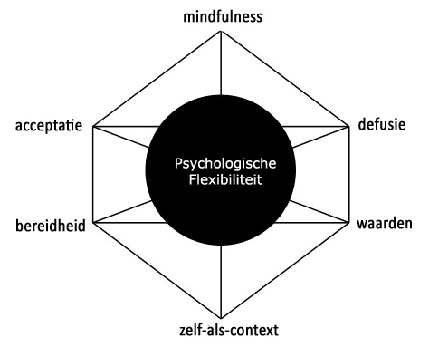

Theoretische achtergrond
ACT komt voort uit de gedragsanalyse, en is gefundeerd op de zogenaamde Relational Frame Theory (RFT). Conceptueel (met eenzelfde theoretische en filosofische grondslag) is ACT sterk verwant met andere vormen van de zogenaamde derde generatie gedragstherapie, zoals dialectische gedragstherapie (Linehan), aandachtgerichte cognitieve gedragstherapie (MBCT), gedragsactivatie en functionele analytische therapie (FAP).
Het belangrijkste onderscheid met cognitieve gedragstherapie (CGT) is dat CGT zich richt op symptoomverlichting door verandering van de inhoud van gedachten, terwijl ACT zich richt op het veranderen van de relatie die een cliënt heeft met zijn gedachten, dus het veranderen van de functie van deze gedachten.
ACT is beïnvloed door boeddhistische inzichten in de onvermijdelijkheid van menselijk leed, maar religie vormt geen onderdeel van de behandeling. Wel wordt veel gewerkt met aandachtgerichte oefeningen (mindfulness). Daarnaast wordt er veel gebruik gemaakt van metaforen, de therapeutische relatie, ervaringsoefeningen en humor.

Onderzoek
In de laatste jaren is uit empirisch onderzoek gebleken dat ACT een effectieve behandelmethode is voor diverse psychische en lichamelijke problemen.
Zo blijkt uit wetenschappelijk onderzoek door middel van zogenaamde 'randomized controlled trials' en klinische gevalsbeschrijvingen dat ACT effectief is bij onder andere chronische pijn, angst en fobieën, psychotische stoornissen, obsessief-compulsieve stoornissen, eetstoornissen, arbeidsgerelateerde problemen, levensfaseproblematiek/ouderen, epilepsie, en autisme. ACT interventies zijn ook effectief gebleken bij het verbeteren van sportprestaties bij 'normale' mensen en stoppen met roken.
(Bron: Wikipedia.)

Relational Frame Theory (RFT)

De theorie die achter ACT schuil gaat kan je enorm helpen om ACT als visie beter te leren begrijpen. RFT vormt de ruggengraat van ACT en geeft houvast aan iedere behandelaar in de praktijk.

RFT gaat uit van het idee dat de overmacht van ons mensen t.o.v. andere dieren bestaat bij de gratie van taal, omdat wij als enige diersoort in staat zijn om grote hoeveelheden kennis via woorden door te geven. Hierin ligt gelijk ook het probleem van ons mensen: omdat we zo goed zijn in het denken, zit datzelfde denken ons ook regelmatig in de weg. De taal kan namelijk af en toe een loopje met ons nemen en ons dingen laten ervaren die helemaal niets met de werkelijkheid te maken hebben.
Relationele kaders kun je zien als clusters van factoren die op allerlei manieren met elkaar verbonden kunnen zijn. Mensen leren dus door het leggen van verbindingen, oftewel: een relationele respons. Deze verbindingen kunnen ontstaan zijn door direct leren, maar ook door afgeleid (indirect) leren. Bijvoorbeeld:

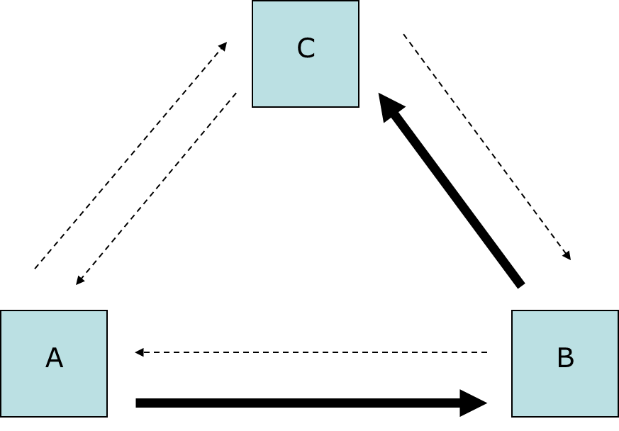

In dit voorbeeld leert iemand direct het verband tussen A en B, en B en C. Uit deze directe relaties kan deze persoon vervolgens zelf en op eigen houtje (dus zonder directe training) de vier in stippellijn aangeven afgeleide relaties leggen. Ziehier hoe direct en indirect leren in de praktijk met elkaar samen gaan.
Stel bijvoorbeeld dat jij leert dat Arjan (A) groter is dan Bas (B), en dat Bas (B) groter is dan Cees (C). Slim als je brein is kun je dan op eigen houtje afleiden dat
Bas (B) dus kleiner moet zijn dan Arjan (A)
Cees (C) dus kleiner moet zijn dan Bas (B)
Cees (C) dus óók kleiner moet zijn dan Arjan (A)
En Arjan (A) dus groter moet zijn dan Cees (C)

Dit is natuurlijk prachtig! RFT benadrukt dan ook dat dit soort cognitieve processen erg functioneel zijn bij het opdoen van kennis. Maar wat nu als A een (toevallige) vlaag van hartkloppingen (Angst) is, B een bus waar je op dat moment toevallig in zit, en C de collegezaal waar je dan vervolgens les in psychologie krijgt?

Voor je het weet ben je bang om in de collegezaal hartkloppingen te krijgen! Ziehier het probleem van afgeleid leren in de praktijk.

En het blijft niet bij die paar verbindingen. Voor je het weet worden de hartkloppingen bijvoorbeeld gerelateerd aan het woord ‘paniekaanval’. Ons brein is dus in staat om een kleine, vervelende gebeurtenis (hartkloppingen in de bus hebben is niet leuk) op te blazen tot een complex netwerk vol afgeleide relaties tussen factoren. Hierdoor zijn we in staat om bang te worden voor dingen die we nog nooit hebben meegemaakt!

Binnen RFT wordt een onderscheid gemaakt tussen twee vormen van afgeleid leren:

- Wederzijdse verbondenheid: afgeleide relaties ontstaan op basis van een direct aangeleerde relatie, waaruit een wederzijdse relatie wordt afgeleid. Dus als A > B (direct aangeleerd), dan is B < A (afgeleid).

- Indirecte, gecombineerde verbondenheid: afgeleide relaties ontstaan op basis van minimaal twee direct aangeleerde relaties tussen minimaal drie stimuli, waardoor er verbindingen ontstaan tussen stimuli die in de praktijk niet gezamenlijk voor komen (Blackledge, 2003). Dus als A > B en B > C (direct aangeleerd), dan is A > C.

Het directe en afgeleide leren zorgt in de praktijk voor transformatie van stimulusfuncties. Dit betekent dat de manier waarop we een stimulus beleven verandert. Een stimulus is een prikkel in de uitwendige of inwendige omgeving waarop een organisme reageert. De stimulus ‘Bus’ zal door de directe ervaring van de hartkloppingen en de indirecte verbindingen van de taal (paniekaanval, collegezaal) waarschijnlijk als minder prettig worden beleefd dan voor dit leerproces. Een ander voorbeeld is dat je iemand een verbale (afgeleide) relatie leert over speeksel, door de functie ‘drinken’ toe te voegen. Iemand die zich voorstelt hoe het is om een halve liter van zijn eigen speeksel te moeten drinken, zal de stimulus ‘Speeksel’ daarna waarschijnlijk anders (en als minder prettig) beleven.

Er worden continu nieuwe directe en indirecte verbindingen gelegd in ons brein, waardoor er duizenden relationele kaders ontstaan die de mate van waarschijnlijkheid dat een gedrag zich al dan niet zal voordoen mede bepalen. Het is dus vooral de leergeschiedenis van het individu (niet de ‘vrije wil’ van het individu zelf) die voorspelt welk gedrag er in welke context vertoond zal worden. Alle stimuli binnen een specifiek kader spelen hierin een rol.

Ingewikkelder wordt het als het gaat om de willekeurig toepasbare afgeleide relationele respons die niet-willekeurig wordt toegepast (Blackledge, 2003). Hierbij draait het om het idee dat je een verbale (afgeleide) vergelijkende verbinding (oftewel: relationele respons) willekeurig toepast, al naargelang de stimuli die je krijgt aangeboden. De vergelijkende verbinding ‘groter dan’ kan bijvoorbeeld op verschillende willekeurige manieren worden toegepast. Heb je te maken met een auto, een bus en een trein, dan is de afgeleide relationele respons helder:

Auto < Bus < Trein.

Heb je echter te maken met bijvoorbeeld President Obama, Mark Rutte en Dries Roelvink, dan is de functie van de vergelijkende verbinding voor veel mensen ineens heel anders, namelijk ‘belangrijker dan’. In dit geval is de afgeleide relationele respons:

Obama > Mark Rutte > Dries Roelvink.

Over het algemeen zullen mensen deze vergelijking op deze manier toepassen, waardoor de respons dus niet-willekeurig wordt toegepast. En dat terwijl Obama feitelijk de kleinste is van de drie. In deze vergelijking wordt een willekeurig toepasbare relationele respons (groter dan) dus niet willekeurig toegepast (omdat vrijwel iedereen ‘groter dan’ in deze volgorde zal hanteren als ‘belangrijker dan’ (een enkele verdwaalde Roelvink-fan daargelaten).

Van groot belang binnen RFT is het belang van de reinforcer ( de beloning na de reactie). Dit kan leerprocessen versnellen en sturen. Een kind dat beloond wordt voor het pakken van de grote bal, zal gereinforceerd worden om het begrip ‘groter dan’ vaker te gaan gebruiken, ook in andere (afgeleide) relaties.

Verder is het belangrijk om te benadrukken dat relationele kaders continu veranderen en dus niet ‘vast’ en ‘afgekaderd’ zijn. Als voorbeeld wordt een frame geïsoleerd tot een statisch raamwerk van stimuli die met elkaar verbonden zijn, maar in de praktijk worden er elk moment nieuwe relaties gelegd.

RFT is complex, technisch, maar zeer overzichtelijk omdat ze maar vier begrippen nodig heeft om zeer complexe gedragingen mee te kunnen verklaren (relationele respons, wederzijdse verbondenheid, indirecte/gecombineerde verbondenheid en transformatie van stimulusfuncties). RFT is direct observeerbaar in onderzoek en hoeft niet te schuilen achter schimmige theoretische constructen. De theorie wordt wereldwijd ondersteund door empirisch onderzoek. Gedachten worden erkend als afhankelijke variabelen die door verschillende leerprocessen worden beïnvloed. Gedachten zijn dus geen oorzaken omdat gedachten niet direct kunnen worden gemanipuleerd. Ten slotte geeft RFT ons prachtige aanwijzingen richting de therapeutische praktijk, en hoe we deze het beste vorm zouden kunnen geven. Een mooi voorbeeld is dat er binnen ACT veel defusie-oefeningen worden gebruikt, waarbij cliënten leren om de functies van (vaak aversieve) stimuli te transformeren (Blackledge, 2003*).

* NB: Ik heb mij in dit stuk gebaseerd op het prachtige artikel van John Blackledge en andere bronnen, in een poging RFT zo laagdrempelig mogelijk uit te leggen.

RFT in de praktijk
Direct en indirect leren kun je in de praktijk formuleren als pijn en lijden. Pijn ontstaat door een directe vervelende ervaring, zoals bijvoorbeeld het hebben van hartkloppingen in de bus. Lijden ontstaat doordat mensen last krijgen van de indirecte verbale verbindingen (Paniekaanval, collegezaal). Dit onderscheid is cruciaal bij het kiezen van de weg die je als ACT-therapeut wilt bewandelen.

Heeft iemand vooral last van pijnlijke (directe, echte) gebeurtenissen (denk aan chronische pijn, verlies van een partner), dan zal de nadruk van een ACT-behandeling liggen op Acceptatie. Heeft iemand vooral last van het lijden (indirect, taal), dan wordt gepoogd de kracht van deze verbale netwerken te verkleinen, bijvoorbeeld door middel van defusie-oefeningen.

In de praktijk zullen alle zes de zuilen (acceptatie, defusie, mindfulness, het zelf, waarden en toegewijde actie) bij de therapie worden betrokken, en verschilt de nadruk per gebied dus per cliënt. Is iemand bijvoorbeeld erg daadkrachtig, maar ook erg in zijn hoofd bezig? Dan kun je in de therapie wellicht de nadruk leggen op Defusie en Mindfulness. Heeft iemand weinig last van negatieve gedachten, maar komt hij niet in actie? Dan kunnen gebieden als Waarden en Toegewijde actie wellicht soelaas bieden.

De theoretische aannames van RFT betekenen in de praktijk:

- Maak een onderscheid in je analyse tussen wat je cliënten direct leren, en wat ze indirect afleiden. Breng dus duidelijk in kaart wat de pijn is, en wat het lijden is dat de cliënt ervaart.

- Besef dat het brein (door alle rare afgeleide verbale constructen) niet altijd even slim is als het gaat om psychologische processen als angst en somberheid. Het cultiveren van een kritische, doch zachtaardige houding t.o.v. het denken is de meest fundamentele theoretische aanname binnen een ACT-behandeling.

- !!Probeer niet om gedachten direct te manipuleren!!

- Gebruik altijd alle zes zuilen van ACT en geef die zuilen waar de cliënt het meeste te halen heeft de meeste aandacht.

Wat maakt ACT anders dan RET?
In Rationeel Emotieve Therapie (RET) worden irrationele cognities vervangen door rationele cognities. Een dergelijk schema zou er als volgt uit kunnen zien:

RET-schema
Situatie: Over de Waalbrug lopen.
Automatische gedachten: Ik ben bang dat ik van de brug afwaai.
Gevoel: Paniek, hartkloppingen, trillen.
Uitdagen: Hoe groot is de kans dat dat gebeurt? Hoe groot is de kans op een paniekaanval en/ of een hartaanval? Is jou dat al eens eerder overkomen? Hoe liep dat af?

Alternatieve rationele gedachte: De kans dat al die dingen waar ik bang voor ben gebeuren is wel zo klein dat het eigenlijk te verwaarlozen is. En zelfs als ik een paniekaanval krijg, zijn de gevolgen nog best te overzien.

Na het inventariseren van de automatische gedachten en de gevoelens binnen een bepaalde situatie, worden de gedachten uitgedaagd. In feite wordt de inhoud van de gedachten dus onder de loep genomen, in de hoop deze te kunnen veranderen. Rationele gedachten zouden dan vervolgens moeten leiden tot rationeel onderbouwd gedrag. RET impliceert dus dat gedachten serieus genomen moeten worden, dat negatieve en disfunctionele gedachten dienen te worden vervangen door positieve, rationele gedachten.
ACT kijkt niet zozeer naar de inhoud van gedachten, maar richt zich eerder op de manier waarom iemand met die gedachten omgaat. ACT erkent het verstand bovendien als losstaande entiteit. Alle interventies spelen zich structureel en consequent af buiten de discussie van het verstand. ACT discussieert niet, maar observeert. Volgens ACT zijn gedachten niet te sturen en zijn problemen dus niet binnen het denken op te lossen. Voor de echte ACT-therapeut is het denken dus eerder een noodzakelijke bijwerking op weg naar gedragsverandering, dan dat het denken als therapeutisch hulpmiddel wordt gebruikt.

Het is belangrijk om in deze te vermelden dat mensen die ACT beoefenen niet de behoefte voelen om zich af te zetten tegen welke vorm van therapie dan ook. Het is echter wel raadzaam om de inhoudelijke verschillen tussen verschillende therapieën te erkennen, opdat je als scientist practitioner kunt komen tot een consequente en theoretisch consistente manier van werken.

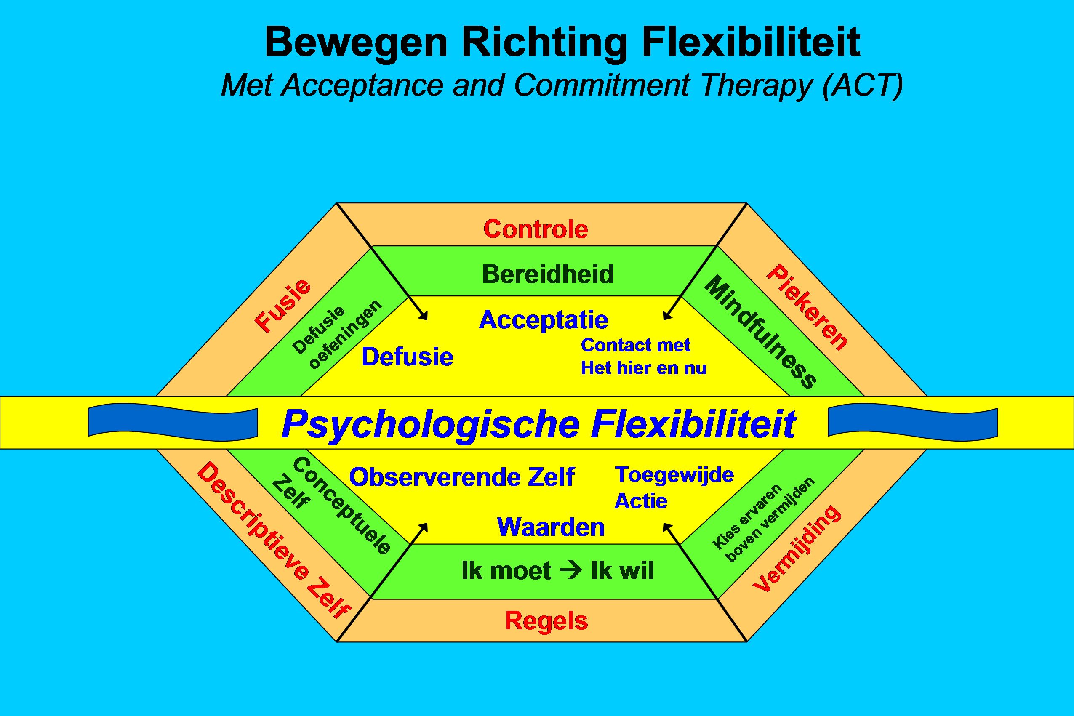

2. Sessie 1: Controle & Acceptatie
kennismaken met de trainer/therapeut en ACT als therapievorm

Op Basis van het hexagon van ACT (zie p. 11) is een model ontwikkeld waarin duidelijk te zien is wat het probleemgebied is dat mensen kunnen ervaren, wat de mogelijke interventies binnen de behandeling kunnen zijn, en wat het beoogde resultaat van die interventies dan is:

Dit hoofdstuk zal gaan over de eerste fase binnen de therapie, te beginnen met het Controle, Bereidheid en Acceptatie.

Controle
Binnen ACT wordt dit begrip gezien als disfunctioneel. Controle wordt gezien als de manier waarop mensen tevergeefs hun gedachten, emoties, lichamelijke sensaties, het gedrag van anderen en sommige omstandigheden proberen te sturen.

Dit is dus iets anders dan positieve invloed uitoefenen d.m.v. functionele gedragingen. Het uitoefenen van controle gaat over copingstrategieën die niet, of zelfs averechts werken. De basale theoretische aanname van RFT is dat ons verstand een onbetrouwbare partner is bij het oplossen van psychische problemen. Dit betekent dus dat je volgens RFT en ACT geen (lange termijn) controle hebt over je gedachten en emoties. Bij lichamelijke sensaties (zoals hartkloppingen, ademnood) is het meestal zo dat de taal de negatieve ervaring van deze sensaties versterkt. Mensen raken aldus in paniek doordat ze zich verbaal bewust worden van hun hoge hartslag, waardoor de hartslag meestal nog verder oploopt.

Belangrijk punt hierbij is dat taal veel sneller een rol speelt in dit soort processen dan mensen op het eerste gezicht zullen denken. De vraag is namelijk wat er van emoties en lichamelijke sensaties overblijft als je de verbale interpretatie ervan weg zou laten. Wat als je het woordje ‘paniek’ niet meer zou kunnen gebruiken? Wat als je je emoties niet meer ‘verdriet’ zou kunnen noemen? De invloed van de taal is dus veel groter dan je vaak denkt!

Als het gaat om het gedrag van anderen en sommige omstandigheden is de formulering minder absoluut en staat vooral het rigide karakter van de controle centraal. Als iemand zich volgens jou op een bepaalde manier ‘moet’ gedragen en een probleem voor het einde van de dag opgelost ‘moet’ zijn, dan zorgt dit vaak voor onnodig veel stress en niet voor het gewenste resultaat. Met name in relaties merk je vaak dat, hoe strenger je probeert je partner te sturen (controleren), hoe kleiner de kans wordt dat de liefde en gelijkwaardigheid in de relatie blijft bestaan.

Al met al draait het in deze fase dus om de inventarisatie van alles wat in de praktijk niet blijkt te werken.

Creatieve hulpeloosheid
Hét startpunt van een protocollaire ACT-therapie wordt ook wel het stimuleren van creatieve hulpeloosheid genoemd. Cliënten dienen (zoals beschreven) een inventarisatie te maken van de manieren waarom ze met hun gedachten, emoties, lichamelijke sensaties, het gedrag van anderen en moeilijke omstandigheden omgaan. De vraag is vervolgens of deze manieren het gewenste effect hebben. Worden problemen werkelijk opgelost met piekeren? Helpt het om emoties te onderdrukken? Verlaagt je perfectionisme de hoeveelheid stress die je ervaart? Dit lijken retorische vragen, maar veel cliënten zitten vast in het vechten en moeten allereerst gewezen worden op het idee dat controle uitoefenen kennelijk niet, of zelfs averechts werkt.

Dit zorgt bij veel cliënten vaak voor een hulpeloos gevoel. Dit is belangrijk en de therapeut dient de cliënt in deze fase op geen enkele manier gerust te stellen! In deze fase worden er dus nog geen alternatieven geboden voor controle. Dit gebeurt pas aan het einde van sessie 2. Het idee is namelijk dat cliënten eerst verlost moeten worden van hun disfunctionele copingstijlen voordat ze nieuwe, functionele copingstijlen krijgen aangereikt. Iemand die bijvoorbeeld denkt dat hij controle kan uitoefenen op zijn denken en acceptatie als copingstijl krijgt aangereikt, zal op basis van controle acceptatie gaan beoefenen, door met behulp van acceptatie zoveel mogelijk negatieve gedachten uit te bannen. Het is dus cruciaal dat cliënten zich in het begin enigszins bestolen voelen van hun gebruikelijke controletechnieken. Dit vormt namelijk de basis voor het creatieve proces van acceptatie en bereidheid, vandaar de term creatieve hulpeloosheid.

Persoonlijk doel stellen: Wat zou je willen bereiken tijdens deze training/therapie?

Stukje theorie: Je kunt iets vertellen over het verschil tussen de huidige cognitieve therapie vs ACT, de rol van ons verstand vs de realiteit van ons leven. Toevallige omstandigheden worden geverbaliseerd en blijven ons in gedachten achtervolgen. We proberen controle uit te oefenen, terwijl we die controle meestal niet hebben. Het wordt dus tijd voor een nieuwe, kritische blik op de functie van ons verstand. Je kunt een cliënt een woord laten noemen om vervolgens uit te vragen welke verbale constructen daarmee verbonden zijn, en welke gevoelens deze constructen opwekken.

Angst neemt toe, daarna af: Informeer cliënten dat de angst in het begin kan toenemen en dat dit hoort bij het proces. Je kunt bijvoorbeeld zeggen:
“In eerste instantie wordt de angst vaak groter omdat je oude manieren van doen loslaat. Dit geeft verwarring, maar die is nodig om een nieuwe manier van omgaan met gedachten en gevoelens aan te leren.”

Het verleden: Er zal weinig op het verleden worden ingaan omdat we het dan immers hebben over verbale constructen en niet over het ‘nu’ en de toekomst.

Therapeutische relatie: benadruk dat deze vrijwel gelijkwaardig is en dat ook jij menselijke trekjes bezit. Het gaat er dus niet om wat de cliënt mankeert, maar welke mechanismen er achter die mankementen schuil gaan waardoor we als mensen steeds in de problemen raken.

Metaforen: Er zal veel gewerkt worden met metaforen omdat je daarmee uit de strijd van je hoofd blijft.

Benadruk het belang van doen binnen de eigen context: De therapie/training heeft enkel tot doel om jou een zetje te geven zodat je in je eigen leven alle technieken kunt gaan toepassen. Als je thuis geen oefeningen doet, heeft de therapie geen zin. De therapie is tijdelijk, de omgeving van de cliënt blijvend, en dus moeten de veranderingen in de omgeving plaats vinden.

Gedachten: Stel de vraag: wat is een gedachte? Leg uit dat gedachten van pijn lijden kunnen maken. Dat menselijke pijn universeel is en niet valt op te lossen, dat pijn bij het leven hoort.
Geef vervolgens een voorbeeld van wat gedachten kunnen doen: drijfzand-metafoor: je zit vast (pijn) en gaat d.m.v. gedachten proberen je uit het zand te wringen, waardoor je nog dieper wegzakt in het zand (lijden). Misschien zorgt het denken er dus juist voor dat je nog dieper wegzakt in je problemen!

Leg het verschil uit tussen pijn en lijden: Pijn wordt veroorzaakt door directe omstandigheden en is onvermijdelijk. Voorbeelden van pijn zijn fysieke ongemakken en ziekte, overlijden van geliefden, ontslag, autopech, enzovoort. Als er dus een directe, aanwijsbare oorzaak is voor je leed noemen we dat pijn.
Als er geen directe oorzaak is, is er sprake van lijden. Voorbeelden van lijden zijn; je vaak eenzaam voelen, boos zijn op iemand die er niet meer is, piekeren over dingen die je anders had moeten doen, je zorgen maken over de toekomst, enzovoort. Het lijden wordt mede veroorzaakt door de taal van je verstand, bijvoorbeeld wanneer je zegt ‘dat je door de bomen het bos niet meer ziet’. In deze therapie/training gaan we je leren om het onderscheid te maken tussen pijn en lijden. Meestal wordt pijn namelijk lijden doordat we de pijn proberen te vermijden!

Wat doe je allemaal om pijn tegen te gaan? Inventariseer met je cliënt wat hij of zij allemaal doet om pijn te vermijden. Voorbeelden zijn: Er niet aan proberen te denken, jezelf oppeppen en moed inpraten, zeggen dat je je niet moet aanstellen, alcohol, medicatie, het vermijden van moeilijke ervaringen, piekeren, Uitstelgedrag, veiligheidsgedrag (bijvoorbeeld door een plastic zak tegen het hyperventileren mee te nemen), enzovoort.

Touwtrek-metafoor. In feite is het vechten met je pijn vergelijkbaar met het touwtrekken met een monster. Je denkt dat je van de rand in het ravijn valt als je niet hard genoeg trekt/vecht. Maar hoe harder jij trekt, hoe harder het monster trekt. De vraag is dus: Hoe ben jij in het dagelijks leven bezig met touwtrekken? Lost dit de problemen op? Voorbeeld: Stel dat je verdrietig bent en niet aan een recent verlies probeert te denken, zoals het overlijden van een vriend. Je hebt je lievelingsmuziek opgezet om niet aan die vriend te hoeven denken die uit je leven is verdwenen. Wat is het gevolg? Dat je uiteindelijk, als je verdrietig bent, juist eerder aan de vriend denkt en dat je lievelingsmuziek je triest maakt an je aan je overleden vriend herinnert. Je hebt je pijn verergerd in een poging er niet aan te denken.

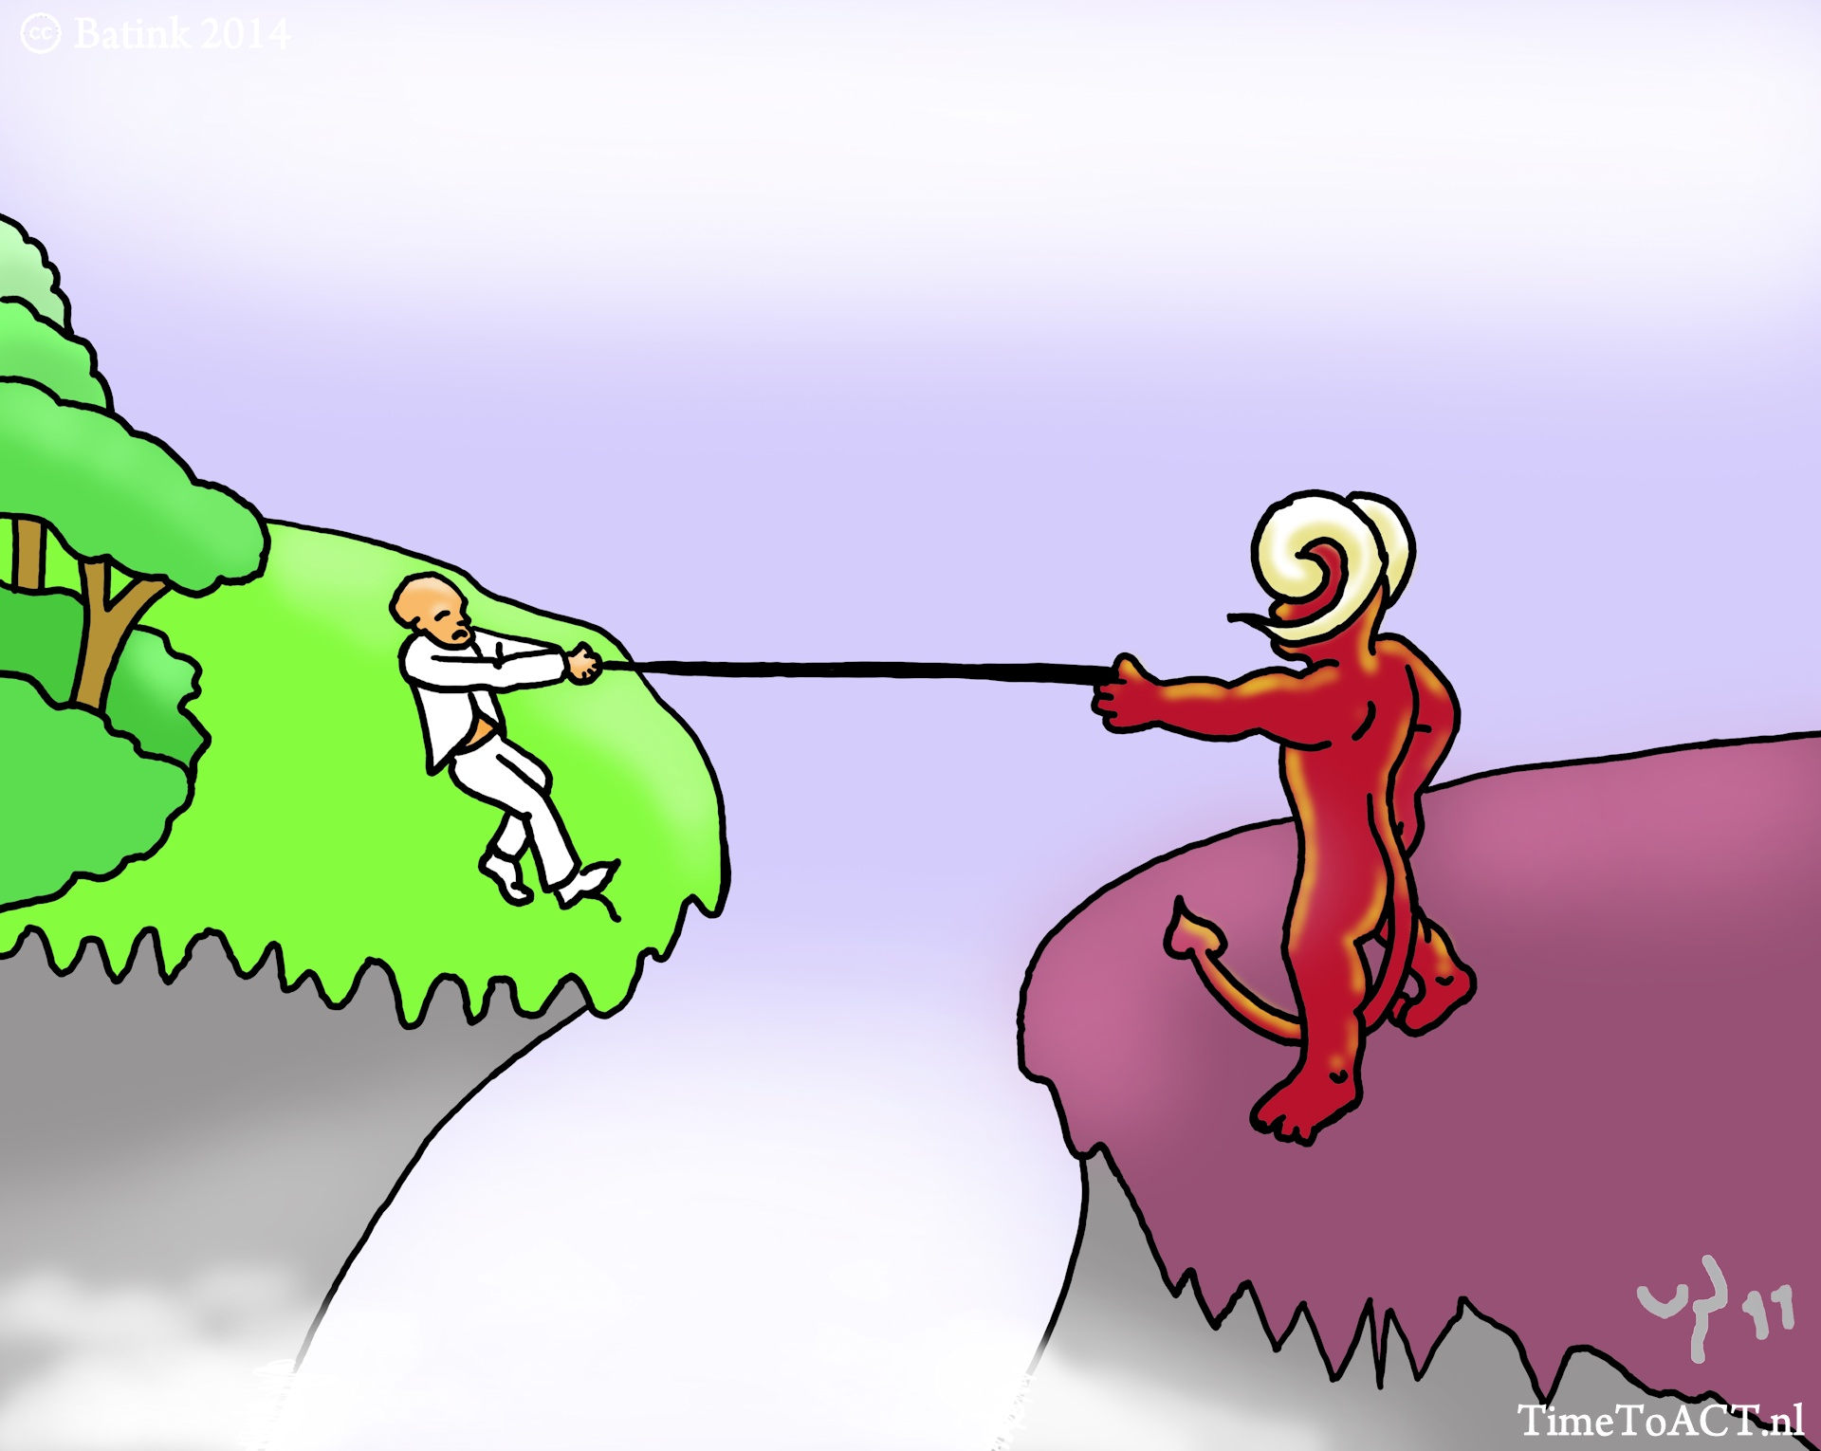

Voorbeeld: Stel dat je aan een hartslagmeter wordt gezet en ik vervolgens een pistool tegen je hoofd zet. Ik doe niks, maar zodra ik zie dat je hartslag boven de 140 uitkomt, haal ik de trekker over. Wat zal er gebeuren? Het pistool staat hierbij symbool voor de manier waarop jij je gedachten en emoties probeert te dwingen, door ze weg te drukken en ze niet te willen ervaren.

De gedachtenval: doordat we met ons verstand dingen proberen op te lossen, creëren we nog grotere problemen.
Negatieve spiraal: Hoe meer vermijding, hoe meer lijden, bovenop de natuurlijke pijn van het leven waar niemand omheen kan. Het voordeel van vermijding is dat het op de korte duur opluchting geeft, en dit erg onschuldig lijkt. Dit voordeel benadrukken is erg belangrijk!

Boemerang metafoor: Stel dus vooral de vraag: Wat is het voordeel van vermijden? Het belangrijkste voordeel is dat je voor even geen angst hoeft te ervaren, vergelijkbaar met het moment waarop je een boemerang weggooit. Maar vroeg of laat komt de pijn weer twee keer zo hard je hoofd terug in geslingerd. Hoe harder je de boemerang weg probeert te gooien, hoe harder hij uiteindelijk terugscheert.

Man in de kuil metafoor:
Je hebt jezelf ingegraven in een kuil en probeert eruit te komen door je nog verder in te graven (controle). Het vechten zorgt er dus juist voor dat je je nog dieper in de problemen graaft. Nu kom je in therapie en hoop je heimelijk op een grotere schop, oftewel: manieren om nog harder te kunnen vechten. ACT begint met het leren dat die schop je redding niet is, het vechten maakt de problemen alleen maar groter. Misschien is het dus zaak om eerst te stoppen met graven voordat we iets anders gaan proberen.

Metafoor van de hongerige tijger: stel je voor dat je op een ochtend wakker wordt en op de stoep voor je deur een schattig, miauwend tijgerjong aantreft. Je merkt dat hij honger heeft. Je voert hem wat gemalen vlees. Dit doe je elke dag, en elke dag wordt het lieve tijgertje een stukje groter.

Uiteindelijk verandert het schattige tijgertje in een groot agressief beest, en ben je slaaf van dit beest omdat je weet dat het je aan stukken zal scheuren als het niet krijgt wat het wil.

Controle: wat zijn de manieren waarop je jezelf, je omgeving en je gedachten en gevoelens probeert te controleren? Er zijn verschillende verbale regels waaraan wij en onze omgeving moet voldoen. Voorbeeld: Ik moet niet zeuren, mensen moeten hun afspraken nakomen, ik moet spontaan doen tegen iedereen, ik mag niet laten zien dat ik bang ben, het huis moet schoon zijn, ik moet altijd een flesje water bij me hebben, enz enz. Wat zijn jouw regels?

De functie van al die regels is controle/ voorspelbaarheid. Je wilt in feite jezelf en je omgeving veilig maken door duidelijke regels te stellen. Alleen houdt je omgeving zich vaak niet aan deze regels en ben je zelf ook niet altijd in staat deze na te leven. Soms bén je immers gewoon niet spontaan en soms komen er mensen te laat. Iedere keer als een regel wordt overtreden, voel je je rot. Het verstand houdt je in een wurggreep door jou en je omgeving steeds weer onmogelijke eisen op te leggen. Regels steken elkaar bovendien aan. Hoe vaker je bepaalde regels hanteert, hoe meer het er worden en hoe strenger ze worden. Herkennen jullie dit in jullie eigen leven?

Maar, wat dan? Als ik niet moet vechten en ploeteren en controle niet werkt, wat moet ik dan?! Het is van groot belang om eerste stil te staan bij wat er allemaal niet werkt. Dit zal een hulpeloos gevoel geven, maar dat is noodzakelijk in deze fase van de training. Je hoeft niets te veranderen: Kijk gewoon hoe jij de dingen in het dagelijks leven aanpakt. Registreer wanneer je aan het touwtrekken bent of controle aan het uitoefenen bent, en wat je verstand je allemaal voorschrijft aan regels over waar jij en je omgeving allemaal aan moeten voldoen.

Huiswerk: Registratie van (het effect van) controle
Als een cliënt je vraagt wat het alternatief is voor controle, kun je onwetend reageren door simpel te zeggen: “Ik heb geen idee, misschien komen we daar in de loop van de therapie samen achter”. Stuur je cliënt dus weg met opdrachten die een week lang inventariseren wat het (negatieve) effect is van controle. Dit begint met het dagelijks registeren van een situatie waarin het uitoefenen van controle zich voordoet:

Daarna wordt er een inventarisatie gemaakt van de regels die iemand hanteert d.m.v. het regelboekje. Dit begint met de ‘Regels van het spel oefening’, waardoor cliënten een idee krijgen van wat regels precies zijn. Je kunt dit tijdens de sessie doen als je tijd hebt, of het met instructie meegeven.

Dag | Situatie | Hoe probeerde ik controle uit te oefenen? | Wat was het effect van deze controle?

Regels van het spel oefening
Ieder van ons gebruikt regels die ons functioneren kunnen sturen, en ook al zijn het ‘maar’ regels; door velen van ons worden die regels als een absolute waarheid gehanteerd. Regels als ‘waar een wil is, is een weg’ en ‘wie mooi wil zijn, moet pijn lijden’ hebben een behoorlijke impact op hoe we tegen onszelf en het leven aankijken. In deze oefening kun je nadenken over de regels die jij gebruikt in verschillende gebieden in je leven. Wat zijn de regels die jij hanteert in de onderstaande situaties?

Regels over relaties met anderen
(“tegenpolen trekken elkaar aan” of “mensen hebben mijn vertrouwen, tot het tegendeel is bewezen” of “je moet altijd voor anderen klaarstaan”)

Regels over wanneer je je slecht voelt
(“ziek zijn is een zwakte” of “anderen willen mijn problemen niet altijd aanhoren” of “je hoort niet te klagen”)

Regels over rechtvaardigheid
(“iedereen heeft het altijd op mij voorzien”, “Je krijgt wat je verdient” of “alles gebeurt met een reden”)

Regels over jezelf
(“ik ben nu eenmaal geen fotomodel” of “ik moet gelukkig zijn” of “ik ben minder dan anderen”)

Oefening: Het regelboekje/ wetboekje

Koop een klein notitieboekje dat in je achterzak of tas past, met een klein potloodje of pennetje. Ga vervolgens een week lang regeltjes opschrijven, als een politieman die een bekeuringen uitschrijft. Noteer je foute gedachten en gedrag en beschrijf de regels waaraan je op dat moment niet voldoet. Je kunt dit overal toepassen door bijvoorbeeld op een feestje tussendoor even te noteren ‘dat je niet grappig genoeg bent’, of ‘dat je interessantere vragen moet stellen’. Neem even de tijd om hier ter plekke een aantekening van te maken, want als je thuis komt ben je het meeste vaak alweer vergeten. Om een automatisme te doorbreken moet je direct in de situatie ingrijpen, dus neem het boekje overal mee naartoe.
Voorbeelden van regels:
- Ik moet alles goed doen
- ik moet gezellig, grappig, interessant of niet zo stil zijn
- ik mag niet klagen, ik moet niet zo zeiken
- ik moet me niet zo aanstellen
- ik verwacht dat mensen rekening met mij houden
- ik mag niet egoïstisch zijn
- ik moet alles (beter) weten
- mensen moeten gewoon normaal doen
- ik heb een hekel aan arrogante mensen
- ik moet me fit voelen
- ik moet zinvol bezig zijn
- ik moet me dienstbaar opstellen
- zonder koffie kan ik niet functioneren
- enzovoort

Let erop wanneer het ‘volgens het boekje’ gaat, en wanneer niet. Observeer alles dat er niet deugt aan jou en je leven en schrijf zoveel mogelijk op, tot je boekje compleet is. Dit kost moeite, maar die moeite neem je nu ook al door al die regels in je hoofd te noteren, dus waarom dan niet zwart op wit? Nogmaals: het zijn maar regels, dus laat je niet teveel in de maling nemen door schuldgevoelens. Dat je je schuldig moet voelen is namelijk ook gebaseerd op regels.
Als het boekje af is, kun je het gaan gebruiken als jouw eigen wetboekje. Je hoeft geen regels los te laten, je hoeft alleen maar te ervaren dat ze niet van jou zijn! De regels zijn nu van het boekje, en het boekje is van jou.

3. Sessie 2: Acceptatie en bereidheid

Controle deel II, ter aanvulling voor het regelboekje: hoe ga je om met misselijkheid, paniekgevoelens en hartkloppingen, sociale angst en perfectionisme? Bespreek de regels die de cliënt is tegengekomen en kijk of je samen met je cliënt nog meer regels kunt bedenken voor het regelboekje. Lukt het om te zien dat je verstand van allerlei waarschuwingen geeft BOVENOP het gevoel dat je al hebt, waardoor dit gevoel alleen maar heftiger wordt?

moeten: moeten maakt het leven tot een moeilijk tentamen waar je iedere dag maar weer een tien voor moet halen. Zie je hoe streng je bent naar jezelf toe? Lost deze strengheid je problemen op, of maakt deze je problemen juist erger?

Controle over andere mensen en situaties: Hoe proberen jullie andere mensen (bv je partner) te controleren? Hoe doe je dit in sociale situaties? (flesje water, enz.) Houden andere mensen en situaties zich altijd aan jouw regels?

Regelboekje deel II
Wat nu als ik zou voorstellen dat je móet leven volgens het boekje, en dat het boekje bepaalt wat jij wel en niet mag?
Waarschijnlijk zou je me uitlachen, me voor gek verklaren en zeggen dat je dat dus echt niet gaat doen. Maar nu de clou: dat deed je tot nu toe dus wel. Al die regels waren de baas over jou. Wat straks in het boekje staat, staat nu al beschreven in je hoofd. Schrijf het op en maak je eigen wetboekje, zodat je zwart op wit kunt zien welke regels jou al die tijd hebben overheerst.

Terugkomen op de touwtrek-metafoor: Hoe ben jij in het dagelijks leven bezig met touwtrekken? Lost dit de problemen op? Wat zou er gebeuren als je de strijd van je hoofd zou staken en het touw los zou laten?
Het idee is hier dat het monster blijft schreeuwen, maar dat je er niet meer tegen hoeft te vechten.

Acceptatie
vorige week hebben we veel gepraat over wat je allemaal doet in het dagelijks leven om controle te houden over wat je voelt, wat je denkt, over de situatie/context zelfs. De controle is het gevecht dat je aangaat om gelukkig te zijn. We spraken al eerder over de touwtrek-metafoor, de metafoor van de hongerige tijger en de man in de kuil-metafoor. Kennelijk werkt controle dus niet of zelfs averechts. Het alternatief voor controle is acceptatie.

Wat is acceptatie: Accepteren betekent eigenlijk 'aanpakken wat je geboden wordt'. Het kan ook betekenen: verdragen of ergens in berusten. Dat bedoelen we nu juist niet! Dat zou betekenen dat je als het ware onder je nare gevoelens en gedachten gebukt zou gaan, er bij de pakken neer gaat zitten. Wat wij bedoelen met acceptatie is 'iets nemen zoals het is'. Acceptatie is dus een hele actieve manier van omhelzen. Je nodigt in feite alles uit wat je eigenlijk niet zou willen ervaren, en wat je niet kunt veranderen. Hier zit ook bereidheid in verstopt.
Van een afstand bewust worden: Je leert hier om actief op gevoelens en gedachten te reageren door ze echt te denken en te voelen, je er bewust van probeert te worden. Zie het als een schilder die tijdens het schilderen even op afstand naar het geheel kijkt. Het doek zijn jouw gedachten, jij bent de schilder.

bereidheid
Het doel van bereidheid is niet dat je je beter gaat voelen, maar dat je beter leert voelen.

Waarom bereidheid? Omdat door er tegen te vechten het juist alleen maar erger wordt, zoals we vorige week hebben geleerd. Daarnaast wordt het vechten tegen die gevoelens en gedachten ook als negatief ervaren (schaamte, schuldgevoelens, gedachten als 'oh wat ben ik toch weer stom dat ik dit doe', meerdere voorbeelden uit de groep) waardoor een negatieve spiraal ontstaat.

Ben je bereid om niet volgens je opgeschreven regels te leven en je angsten en andere gevoelens en gedachten onder ogen te komen? Wat houd je tegen? Kleine inventarisatie en daarop ingaan (gun jezelf deze kans, geef jezelf deze ruimte, en laat de angst die het geeft toe, doe dit helemaal voor jezelf).

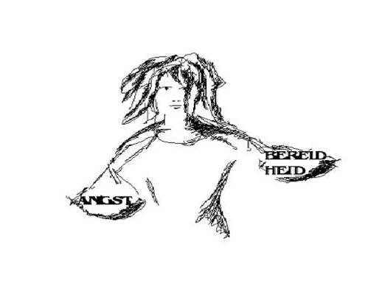

Tegenstrubbelen: Het is niet raar dat je verstand nu begint tegen te strubbelen, dit is wat het altijd heeft gedaan, word je daar ook van bewust.

Afsluitend: de schaakmetafoor.
Wat we doen als we vechten, is de wereld vanuit dat perspectief zien. We nemen gedachten en gevoelens vaak zo letterlijk en handelen daarvan uit. We nemen de angst om te falen serieus, en willen het liefst dan wegrennen van deze angst. We willen dat de positieve gedachten winnen en we ons nooit ongelukkig voelen.

Schaakbordmetafoor: We zitten dus in ons hoofd de hele tijd. Als we alle positieve gedachten en gevoelens nu eens zien als de witte schaakstukken en alle negatieve als de zwarte. Wie zijn wij dan? De witte stukken of de zwarte stukken? We willen graag wit zijn, we willen dat wit wint. We voelen ons vaak zwart en hebben de angst dat deze winnen. Maar in de realiteit zijn we geen van beide. Wij zijn niet onze negatieve gedachten en gevoelens en wij zijn niet onze positieve. We hebben ze wel allebei, maar we zijn ze niet. Wij zijn het schaakbord, waarop dit spel zich afspeelt. En als wij het schaakbord zijn, zou het dan erg veel uitmaken, wanneer zwart of wit wint? Verandert het schaakbord zelf daardoor? Natuurlijk voelt het niet prettig wanneer zwart zou winnen en voelt het goed, wanneer wit wint, maar dat is het leven, zoals we al eerder hebben geconstateerd.

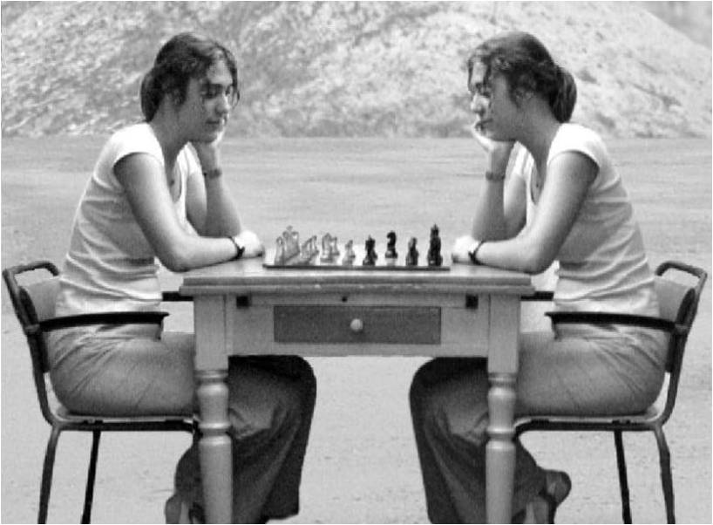

4. Sessie 3: Acceptatie deel II

Bereidheid: hoe staat het daar nu mee? Waar loop je voornamelijk tegenaan? Waardoor werkt het wel? Uitgebreid op ingaan bij die personen waarbij dit nog een lastig onderdeel is. Nogmaals, je doet het niet voor ons, maar voor jezelf, gun jezelf deze kans om te kijken hoe het gaat lopen. Probeer dat wat je verstand je nu zegt (bv. Het lukt toch niet) te zien als iets wat los van je handelen kan staan. Je denkt dat het niet gaat lukken EN je gaat het toch proberen. Dat is bereidheid.

De volgende twee oefeningen zijn de enige twee die binnen ACT als interventies binnen de taal worden aangemerkt. Grondlegger Steven Hayes noemt dit ook wel ‘De Trojaanse paarden van ACT binnen de taal’. De oefeningen hebben als functie om de strengheid en rigiditeit van de taal te verkleinen. Zorg er echter wel voor dat het doen van deze oefeningen niet resulteert in nieuwe regels bij je cliënten, zoals bijvoorbeeld: ‘Ik moet altijd mogen zeggen vanaf nu’. Het gaat er immers juist om dat ze experimenteren met het losser hanteren van regels.

Moeten vervangen door Mogen:
Vervang het woordje ‘moeten’ door het woordje ‘mogen’ bij alles wat je zegt en doet. Dit lijkt een makkie, maar het is misschien nog wel moeilijker in de praktijk te brengen dan het doorbreken van regels. Help jezelf door het woord ‘moeten’ op te schrijven en ergens op te hangen waar je het vaak tegen zult komen. Vraag je partner of hij of zij je
wil corrigeren als je ‘moeten’ gebruikt, en herhaal de zin met ‘mogen’ in plaats van ‘moeten’. ‘Ik moet niet zo zeuren?
Oh nee, ik mag zeuren.’ ‘Ik moet straks naar de film?
Nee! Ik mag!’ Het lijkt misschien wat overdreven, maar ik verzeker je dat je met de vervanging van dit ene simpele woordje enorm veel spanning kunt wegnemen uit je leven.
Probeer het maar eens uit, je zult verbaasd zijn hoe vaak je tegen jezelf zegt dat je iets moet.
Door deze oefeningen zul je flexibeler worden ten opzichte van jezelf en je omgeving. Je hebt nog steeds je overtuigingen, maar omdat deze niet altijd meer hoeven te kloppen met de praktijk, zul je minder kwetsbaar worden voor ‘fouten’ van jezelf en je omgeving. Als je consequent bent met je gedragsexperimenten, zullen zich steeds meer alternatieven aandienen die je daarvoor misschien nooit wilde uitproberen, maar die juist heel prettig blijken te zijn. Het kan ook dat je bij je oude gewoontes blijft, dat is ook prima. Het gaat erom dat je weet dat er alternatieven zijn, en dat je ervaart dat er veel minder moet dan jij denkt.

Maar vervangen door EN
Vervang het woordje ‘maar’ door het woordje ‘en’ bij alles
wat je zegt en denkt.
Een aantal voorbeelden:
– Ik moet naar de kapper, maar ik moet eerst de kinderen van school halen.
– Ik moet naar het voetballen van mijn zoontje, maar ik wil niet dat mensen zien dat ik me niet goed voel.
– Ik wil wel stoppen met de medicatie, maar alleen als ik zeker weet dat ik me dan goed blijf voelen.
– Mijn man zegt dat ik niet zo vaak moet stofzuigen, maar ik wil wel dat het schoon blijft in huis.

De woorden ‘moet’ en ‘maar’ zorgen bij deze gedachten voor een conflict. In feite vertelt haar verstand deze vrouw dat er vreselijke dingen zullen gebeuren als ze iets wel of niet doet. Daarnaast geeft het woordje ‘maar’ de voorwaarde weer waaraan de situatie moet voldoen. Door het woordje ‘maar’ te vervangen door ‘en’, zul je merken dat heel veel dingen ook naast elkaar kunnen bestaan.
Het opheffen van dit conflict gaf Sarah het inzicht dat er een middenweg was tussen haar angsten en verlangens. Als je het verlangen hebt om de straat op te gaan, maar je voelt je onzeker, dan zegt je verstand je dat je onmogelijk met een onzeker gevoel de straat op kunt. Feit is echter dat dit wel degelijk kan. Het is niet ideaal, maar wel een eerste stap.
Er is veel meer mogelijk en er zijn veel meer middenwegen dan je verstand je laat zien. Ontdek zelf wat er allemaal mogelijk is als je de regels van je verstand niet meer
zo serieus neemt.

Dit waren aldus de enige twee interventies binnen het inhoudelijke denken. Het is belangrijk om dit af te bakenen omdat anders de consequente aanpak op basis van RFT in het geding kan komen. Weet dus dat dit uitzonderingen zijn en dat interventies binnen de taal (anders leren denken) in principe niet wenselijk zijn binnen een ACT behandeling.

Oefening: De treinmachinist
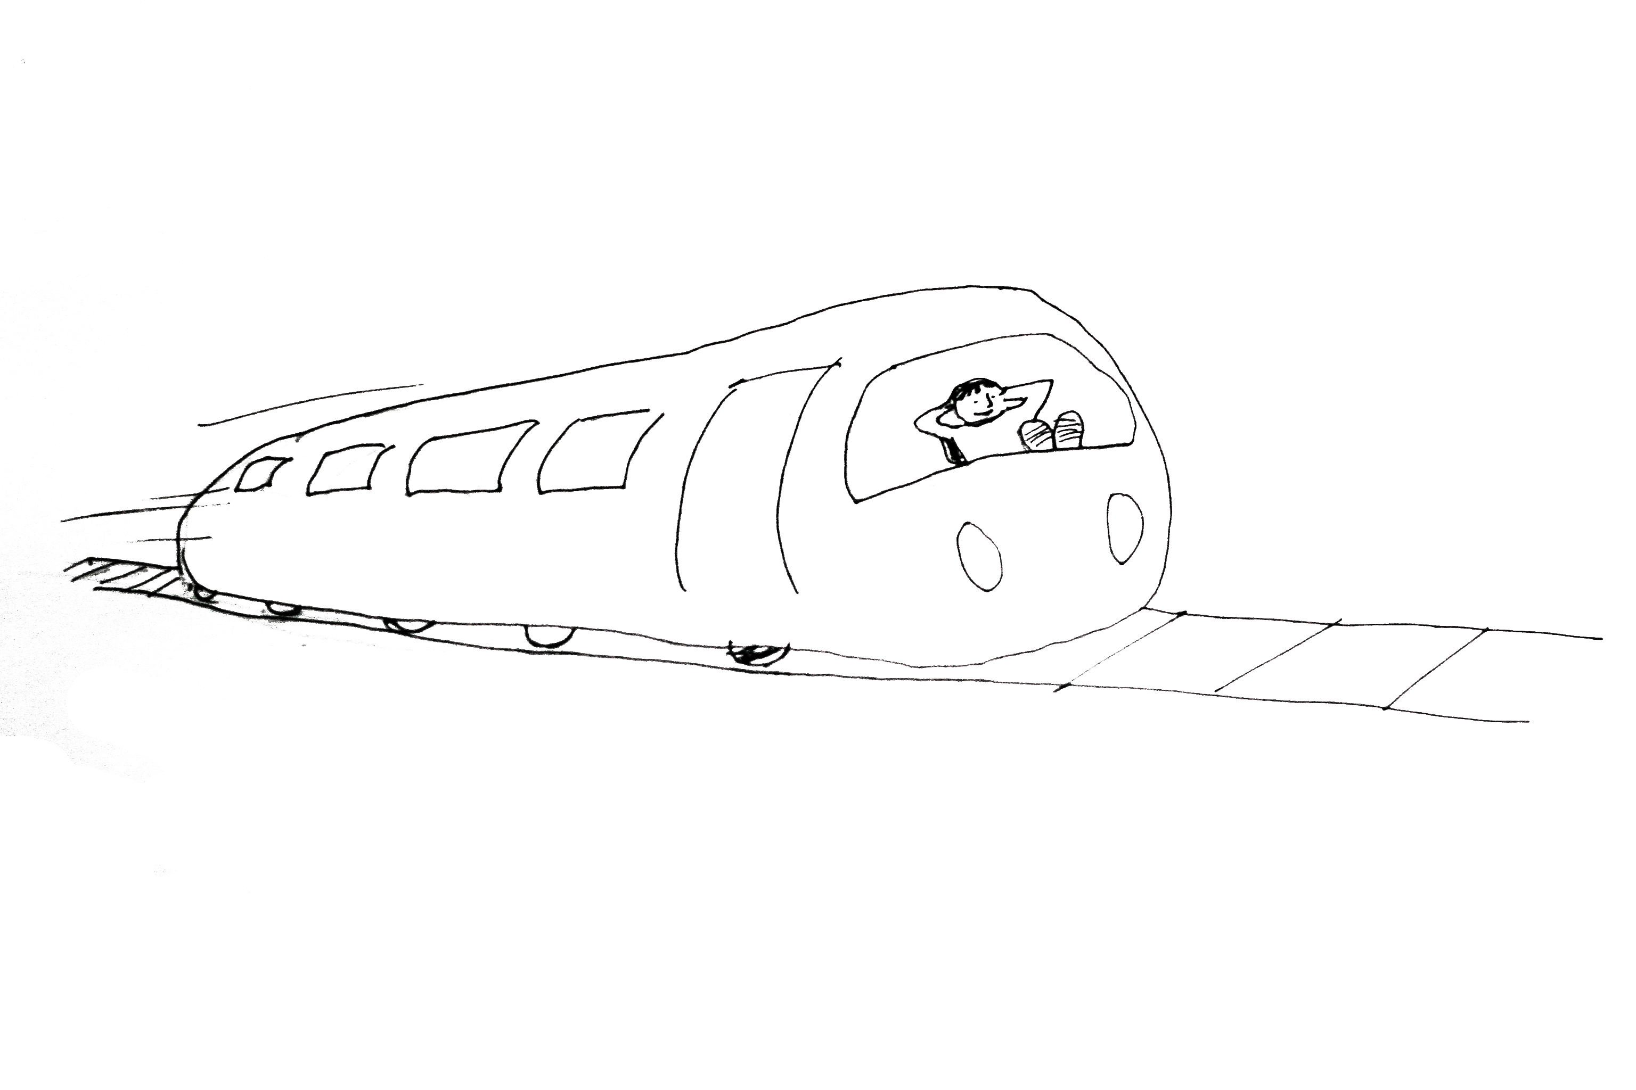
Probeer de kracht van jouw (toevallige) omstandigheden te erkennen door toe te geven dat je veel minder controle hebt over je omstandigheden dan je verstand je wijs probeert te maken. Als je dit kunt en durft, dan zul je merken dat het veel makkelijker wordt deze toevallige omstandigheden gewoon te accepteren. Als je hier moeite mee hebt, vraag je dan af wat het gevolg is van het feit dat je niet bereid bent tot acceptatie.
Stel dat je de machinist bent van een trein. Hoewel jij achter het
stuur zit, ben je gebonden aan het spoor waarop de trein rijdt.

Hoewel jij de trein dus bestuurt en bijvoorbeeld wel de snelheid kunt bepalen, zijn er ook veel aspecten van je reis waar je geen controle over hebt. Als je weigert dat te accepteren, probeer je dus in feite de trein te laten ontsporen,waardoor je uiteindelijk vast komt te staan in de berm. Als je accepteert dat het spoor (alle omstandigheden waar je weinig of niets aan kunt veranderen) nu eenmaal de weg is waar jouw trein op rijdt, dan hoef je niet meer zo heftig te sturen en heb je je handen vrij. Wie weet zie je dan ineens waar je precies bent, en hoe mooi de omgeving is waarin je op dat moment rijdt.

Oefenen met aversieve stimuli:
Bereidheid is een vaardigheid die tot doel heeft om de ‘openheid tot ervaren’ te vergroten. Naast het doorbreken van regel-geleid gedrag, kun je ook samen met je cliënt gaan experimenteren met het verdragen van aversieve stimuli. Dit kan een irritant geluid zijn (of juist stilte), fel licht (of juist duisternis), of een reclame die de cliënt irriteert.

De valkuil:
In deze fase kan het idee van bereidheid als vaardigheid zich als een olievlek gaan verspreiden naar allerlei ervaringen die cliënten voorheen hebben vermeden. Pas ook hier op dat de bereidheid geen nieuwe regel wordt (ik moet bereid zijn). Met name de fanatieke perfectionistische vechters onder ons (zowel therapeuten als cliënten) zullen in de verleiding komen om bereidheid te gaan hanteren als middel om via de achterdeur opnieuw de illusie van controle te voeden (Ik ben bereid en dus moet mijn angst nu minder heftig worden).
Controle heeft te maken met resultaatgerichtheid en winstbejag. Ook als je bereid bent heb je nog steeds geen controle over je gedachten, emoties, lichamelijke sensaties en veel van je omstandigheden. Ook mét bereidheid blijven je klachten (pijn) bestaan. Het enige wat er verandert is dat je niet langer tegen je pijn vecht, waardoor op termijn het lijden kan verminderen.

Oefening: Intern alarm
De meeste angstgevoelens die we als mensen ervaren zijn gevolg van het feit dat we nog steeds dat supergevoelige alarmsysteem in ons lijf hebben zitten, terwijl we feitelijk helemaal niet meer bang hoeven te zijn. We voelen ons dus nog steeds vaak en snel angstig omdat dat nog steeds in onze biologie zit, terwijl onze omgeving inmiddels totaal is veranderd. Probeer je lijf`te zien als een huis met zo’n hypergevoelig alarmsysteem. Zodra er iets kleins gebeurt, gaat het alarm af. Dus als er toevallig een vlieg op een van de sensoren gaat zitten, gaat het alarm al af. Als het regent of hard waait, denkt het alarm al gelijk aan een inbreker en begint het keihard te loeien. Het alarm gaat zelfs af als je daar nieteens een duidelijke reden voor kunt bedenken.
En iedere keer als het alarm afgaat, ren je als een gek naar het kastje aan de muur om een hele lange en ingewikkelde code in te typen, zodat het geloei stopt. Vaak lukt dit niet in één keer en voel je de druk toenemen, waardoor je begint te trillen en per ongeluk twee keer het verkeerde cijfer intypt. Ondertussen ben je bang dat de hele buurt wakker wordt van jouw alarm.

Dit beeld is te vergelijken met je angstgevoelens de manier waarop je verstand daarop reageert. Het alarm (de angst) begint te loeien en je rent naar het kastje ( je verstand) om het alarm uit te schakelen. Dit moet snel gebeuren,want anders gebeuren er allemaal vervelende dingen.

Het idee is nu dat:
– je beseft dat je een overgevoelig alarmsysteem hebt dat zomaar afgaat.
Oftewel:
– je hebt heel vaak en zomaar angstige gevoelens, zonder duidelijke reden.

en
– dat het rennen naar het kastje en je driftige pogingen het alarm uit te schakelen er mede voor zorgen dat het alarm blijft loeien.
Oftewel:
– de manier waarop je met je verstand probeert om je angstige gevoelens te laten verdwijnen, zorgt ervoor dat ze blijven bestaan en zelfs erger worden.

Want wat zou je veel beter kunnen doen dan telkens naar dat kastje rennen? Wat houdt dat alarm actief? Juist: stroom! En die stroom is te vergelijken met de mate waarin je je verstand serieus neemt. Iedere keer als je naar het kastje loopt en die code driftig intoetst, laadt de batterij van het kastje zich automatisch op. Als je bereid bent het alarm te laten loeien (als je bereid bent je angstige gevoelens volledig toe te laten), laat je je verstand links liggen en gaat het alarm vaak vanzelf weer uit.
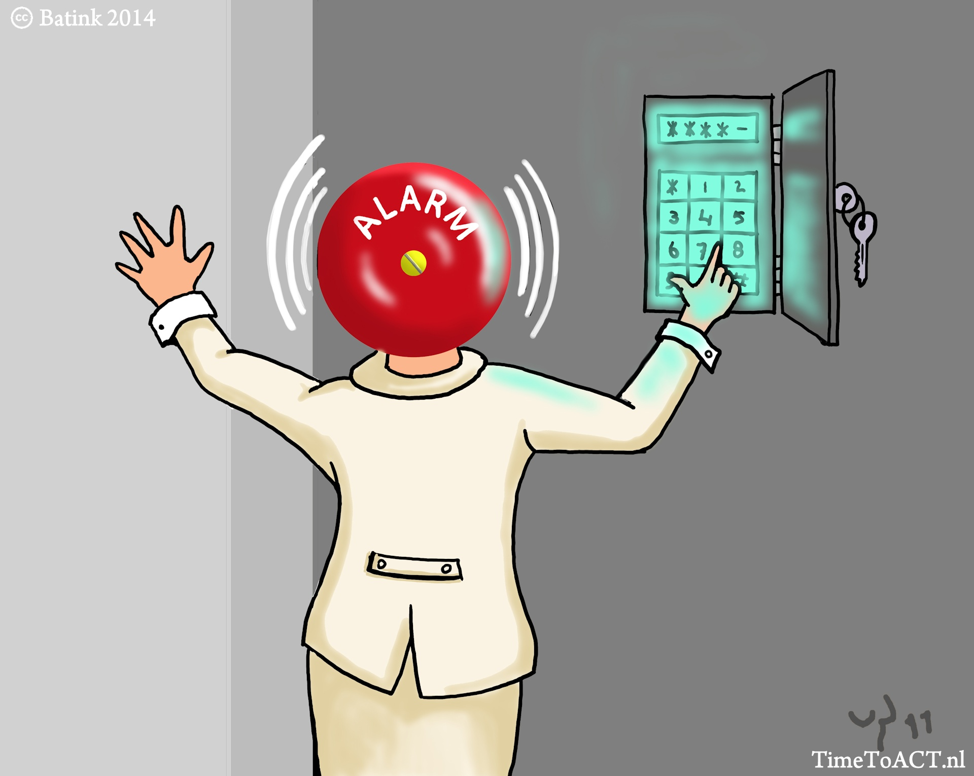

Oefening: Oefenen met lichamelijke angstgevoelens
Als je wilt oefenen met het ervaren van fysieke angstgevoelens, dan kun je het volgende doen: pak een rietje van normaal tot dik formaat, dus niet te dun. Zet het aan je mond en probeer minimaal negentig seconden alleen door het rietje adem te halen, dus met je neus dichtgeknepen en je lippen stevig om het rietje heen. Merk op wat je ervaart en probeer zo weinig mogelijk tegen deze gevoelens te vechten. Houd de oefening net zo lang vol tot je helemaal gewend bent aan de gevoelens die het ademen door een rietje je geeft.

Zet een schaakbord neer op een plek waar je het regelmatig zult tegenkomen. Op het moment dat je gedachten met elkaar aan het vechten zijn, kun je met een blik op het bord herinnerd worden aan deze metafoor.

De belangrijkste vraag voor de cliënt is de komende week: Ben ik bereid om alles wat ik kennelijk niet kan controleren actief toe te laten in mijn leven? En zo ja; kan ik elke dag bewust iets doen op basis van dit idee?

5. sessie 4: acceptatie deel III

Begin met het nabespreken van de oefeningen die acceptatie en bereidheid stimuleren. Het kan goed zijn dat cliënten nog steeds in een onderhandelingsproces zitten, waarbij de nieuwe technieken dus indirect worden aangewend om angst en pijn alsnog te bestrijden. Wees hier bedacht op en grijp terug naar creatieve hulpeloosheid wanneer je dat nodig acht. Het besef dat je écht geen controle hebt over je gedachten, emoties, lichamelijke sensaties en veen van je omstandigheden blijft een zeer belangrijk uitgangspunt tijdens de therapie, dus ook als de cliënt de fase vlekkeloos lijkt te hebben doorlopen.

Oefen samen in het vergroten van de bereidheid, bijvoorbeeld d.m.v. interoceptieve exposure van fysieke angst, of door pijnlijke emoties op te wekken. Sta stil bij de pijn en probeer als therapeut om je zo min mogelijk te richten op ontspanning of klachtenreductie. Bedenk samen met je cliënt oefeningen die hem of haar specifiek verder op weg kunnen helpen. Als mensen eenmaal echt ervaren hebben hoe louterend acceptatie kan zijn voor de geest, dan kan de therapie in een stroomversnelling raken. Vaak willen cliënten te snel te veel doen, dus wees hier op bedacht. Ook als het goed gaat is het goed om hier uitgebreid bij stil te staan.

Het kan dus zijn dat je twee sessies (3 en 4) nodig hebt om bereidheid en acceptatie echt te cultiveren in het leven van de cliënt. Als je merkt dat je cliënt echt bereid is, kun je het tweede gedeelte van sessie 4 gebruiken om defusie te introduceren.

6. Sessie 5: Defusie

Het idee van fusie is dat ervaringen worden gekoppeld aan gedachten en emoties. Vervolgens gaan de gedachten zelfstandig dezelfde emoties opwekken als tijdens de echte ervaring. Daarnaast kan door afgeleid leren en transformatie van stimulusfuncties een scala aan ‘afgeleide ervaringen’ ontstaan, waarbij gedachten dus zelfstandig allerlei emoties (verdriet, boosheid, eenzaamheid) kunnen opwekken. Dit kan er disfunctioneel zijn en zorgen voor grote psychische problemen. Vanuit de gedachte van RFT (gedachten zijn niet direct manipuleerbaar) probeert defusie de functie van gedachten op een indirecte manier te transformeren. Hierdoor krijgen gedachten dus een andere lading, waardoor ze vaak als minder ernstig worden ervaren. Je haalt d.m.v. de oefeningen als het ware de eenzijdige negatieve lading van de gedachten af, door deze gedachten in een andere context te plaatsen. Doordat je actief (met je gedrag) gaat spelen met je gedachten, worden er alternatieve verbindingen gelegd tussen die gedachten en andere stimuli, waardoor de gedachte als geheel anders wordt beleefd. Let op het woord anders. Het gaat er namelijk niet per definitie om dat gedachten positiever beleefd worden, maar dat de specifieke negatieve functie van de gedachte (waar de cliënt dus last van heeft) wordt beconcurreerd door andere functies.

Bijvoorbeeld: Als je je negatieve gedachten (bijvoorbeeld de regel: ‘Ik moet alles altijd goed doen’) opneemt en je eigen stem terug hoort, dan ervaren de meeste mensen hun eigen stem als ‘raar’ en ‘niet mooi’. De negatieve gedachten worden dus gekoppeld aan een negatieve andere stimulus (het horen van je eigen stem). En toch zal de kracht van de negatieve gedachten hiermee verminderen, aangezien er een andere stimulusfunctie bij is gekomen. De specifieke negatieve stimulusfunctie (het gevoel: ik kan het nooit goed genoeg doen) wordt dus ineens beconcurreerd door andere functies als ‘rare, niet mooie stem’. En dus zal het gevoel dat je het nooit goed genoeg kan doen de volgende keer dat de stimulus (de gedachte) zich voordoet minder heftig worden ervaren.

In feite vermeng je de sterke, bittere, negatieve smaak van een stimulus dus met andere smaken, die zeker niet altijd zoet hoeven te zijn.

Defusie heeft alles te maken met ervaren, en dus met gedrag. Je kunt er veel over lezen, maar je kan het beste vooral zoveel mogelijk oefeningen doen. Het hoofd zal een directe ervaring immers nooit helemaal kunnen begrijpen.

Instructie
Het gaat er in deze fase om dat je cliënten steeds meer een kritische houding krijgen t.o.v. het denken. Hierbij is het belangrijk dat dit niet doorslaat naar een vijandige houding. Je verstand valt niet te bevechten en zal altijd bij je blijven. En dus is een mooie uitspraak: Je verstand is niet je vriend, én je kan niet zonder je verstand.

Belangrijk is wel dat je cliënt ziet wat het verstand allemaal doet: het is een strenge, humorloze autoritaire baas die vaak totaal geen idee heeft van hoe je met gedachten, gevoelens en omstandigheden om moet gaan. Is het niet erg dat je je al die tijd hebt laten lijden (geen typfout) door je verstand? Zou het niet heerlijk zijn om wat losser te komen van het denken, door uit je hoofd, en in het echte leven te stappen?

De weerstand van je cliënt kan zijn dat het raar voelt om de oefeningen te doen. Het idee van defusie stuit vaak op weerstand. De gehechtheid aan het denken wordt losgelaten en dat is voor veel mensen een enorme stap. Wees hierop bedacht.

Het handigste is om simpelweg ruimte te geven aan die weerstand, terwijl je samen de oefeningen gaat doen. Als het verstand van je cliënt roept dat het geen zin heeft in de oefening, doe de oefening dan samen, met tegenzin. Het kan ook zijn dat je als therapeut zelf niet staat te springen om de oefeningen te doen. Vaak loop je met defusie ook tegen je eigen weerstand op. Het idee van Practice what you preach is dus zeker bij defusie essentiëel.

Laat ik persoonlijk zeggen dat defusie (Harry) mij heeft bevrijd en dat ik dit zelf van de zes verreweg de krachtigste zuil vind van ACT. Er is altijd een percentage cliënten in mijn groepen waarbij defusie het startsein is van grote functionele veranderingen. Neem dus uitgebreid de tijd om defusie zelf en samen met je cliënten toe te passen.

De oefeningen

Gedachten op memobriefjes
Ga alleen in je kamer zitten en pak het blokje met memobriefjes erbij. Laat je gedachten over je Zelf de vrije loop en schrijf elke gedachte die in je opkomt op een apart memobriefje. Plak deze briefjes vervolgens een voor een op een groot voorwerp in je kamer, zoals de televisie, de tafel of een stuk muur.
Neem er de tijd voor, schrijf alles op wat in je opkomt en neem voor elke gedachte een afzonderlijk memobriefje. Als je bijvoorbeeld denkt: ‘Wat is dit nu weer voor rare oefening’, schrijf ook dit dan op een memobriefje en plak het bij de anderen. Als je denkt dat je wilt stoppen met deze oefening: schrijf het op! Ook dit is weer een gedachte die je verstand produceert. Houd de oefening vol, tot het voorwerp waar je de memobriefjes op plakt helemaal volgeplakt is met gedachten.
Wat denk je en voel je allemaal als je zo eens rustig naar je creatie kijkt? Is het een gek gezicht, of misschien zelfs grappig? Is het niet een raar idee dat je verstand dit eigenlijk dagelijks doet met jouw hoofd? Je hele hoofd wordt dag in dag uit behangen met memobriefjes die zeggen wat je wel en niet moet doen en voelen. Eigenlijk doet je verstand dus van binnen met jou wat je nu naar buiten toe hebt uitgebeeld.

Gedachten horen praten
Een oefening die je kan helpen is de volgende: als je in je eentje piekert over jezelf of een beslissing die je moet nemen, spreek je gedachten dan hardop uit. Meestal is er een strijd tussen positieve en negatieve gedachten. Zorg ervoor dat je de positieve gedachten anders uitspreekt dan de negatieve. Je
zou bijvoorbeeld positieve gedachten met hoge en snelle stem kunnen uitspreken, en negatieve gedachten met een lage, langzame stem. Eigenlijk is die tweestrijd tussen positief en negatief er al langer. Nu haal je deze tweestrijd uit je hoofd en breng je je gedachten naar buiten. Als je het een rare oefening vindt, is ook dit weer een gedachte die je langzaam en met lage
stem kunt uitspreken.

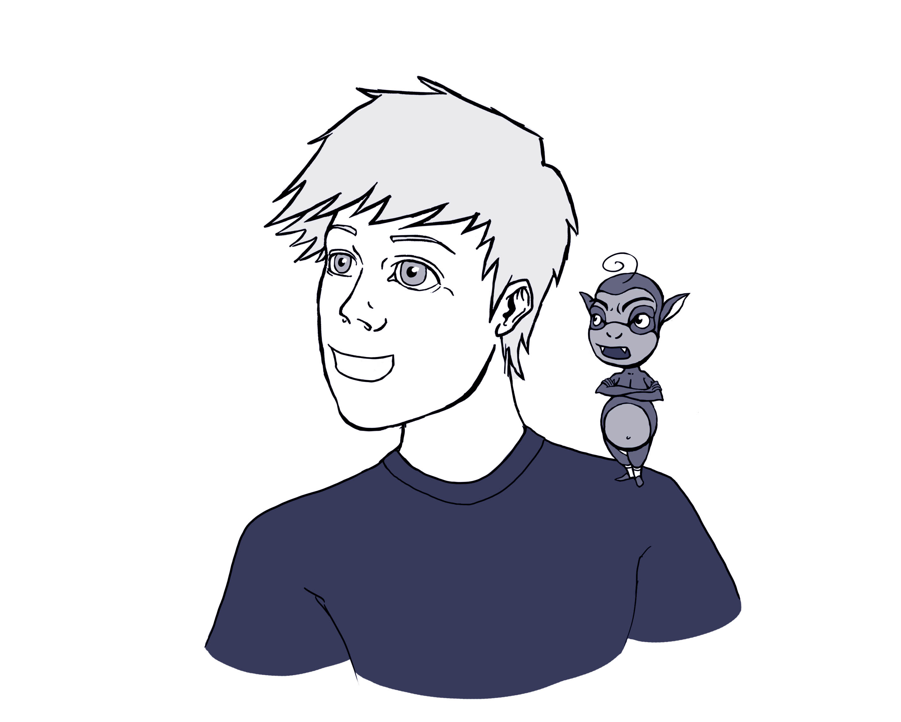
!!Geef je verstand een koosnaampje!!
Ook als je verstand je zegt dat je dingen niet kunt of aankunt, heb je de keuze om deze dingen toch te doen. Afstand nemen van je verstand door het bijvoorbeeld een koosnaampje te geven kan hierbij erg goed werken, zeker als je bereid bent er af en toe een verhaal over te schrijven. Kies een naam die je herinnert aan iemand die je graag mag, maar geen echte vriend is. Als je dat doet, maak dan onderscheid tussen wat je verstand dacht en voelde, terwijl je deed wat je die dag deed. Merk op wanneer je luistert naar je verstand en wanneer niet. Uiteraard weet ook ‘Harry’ mij af en toe nog
steeds te overtuigen. Het is helemaal niet erg als dit gebeurt, zolang je maar ziet dat het gebeurt. Neem een afstandelijke, maar vooral geen vijandige houding aan naar jouw verstand. Want wat je ook doet: je verstand zal altijd met je meelopen. Het is de vraag of je bereid bent toch te doen wat je belangrijk vindt, terwijl je verstand heel hard roept dat je dat niet aankunt.

Het Perfecte-dagjournaal
De meeste mensen met een negatief zelfbeeld hebben strenge regels waaraan ze van zichzelf moeten voldoen. Vaak begint het verstand ’s ochtends al met een lijst van eisen over allerlei dingen die die dag gedaan moeten worden. Pak ’s ochtends je opnameapparatuur en maak je eigen Perfecte-dagjournaal.
Dat zou er zo uit kunnen zien:
‘Goedemorgen en welkom bij het Perfecte dagjournaal. Vandaag moet ik hard studeren voor het tentamen van aankomende vrijdag. Ik heb nog niet voldoende
geleerd en moet minimaal een acht halen voor dit tentamen, want anders ben ik teleurgesteld. Verder moet ik boodschappen doen en bij een vriendin langs. Deze vriendin heeft het nogal moeilijk, dus ik mag niet te veel over mezelf praten. Ik moet ervoor zorgen dat ik haar steun. Daarna ga ik naar
de sportschool, of ik nu zin heb of niet. Ik wilminimaal 400 calorieën verbranden vandaag,want ik moet aan de lijn denken. Ik zorg dat ik op tijd thuis ben voor het eten. Ik kook voormijn vriend vandaag en mag niet te laat zijn,want hij eet altijd graag direct als hij uit zijn werk komt. Daarna moet ik nog een
aantal dingen doen in huis en zorg ik dat ik op tijd in bed lig.
Bedankt voor het luisteren. Morgen is er weer een Perfecte-dagjournaal.’

Maak je eigen officiële journaal en spreek dit in met een plechtige stem. Luister het daarna een paar keer terug

ANDERE COGNITIEVE DEFUSIETECHNIEKEN

Het verstand | Zie 'het verstand' als iets buiten je, bijna als een apart individu. (Bijvoorbeeld: 'Mijn verstand weer in de bocht, hoor' of 'Mijn verstand begint weer te piekeren' of 'ja hoor, mijn verstand vertelt me weer eens dat ik dit niet wil voelen')
Mentale appreciatie | Bedank je verstand wanneer je merkt dat hij tussenbeide komt met zorgen en meningen; toon esthetische appreciatie (waardering) voor zijn producten (Bijvoorbeeld: 'Je piekert vandaag weer als de beste! Bedankt voor je bijdrage!'). Dat is geen sarcasme...tenslotte doet de woordmachine precies waar ze al die duizenden jaren geleden voor ontworpen is: problemen oplossen en gevaar vermijden.
Voornemen tot openheid | Als je merkt dat je in gevecht gaat met je innerlijk wanneer er negatieve zaken opduiken, stel jezelf dan de vraag of die negativiteit aanvaardbaar is en probeer tot een 'ja' te komen.
Alleen opmerken | Gebruik de taal van de observatie (bijvoorbeeld opmerken) wanneer je het over je eigen ervaringen hebt. Bijvoorbeeld: 'Ik merk net dat ik nu mezelf beoordeel'
Gedachten 'geloven' | Gebruik actieve taal om onderscheid te maken tussen gedachten die zich gewoon voordoen en de gedachten die je gelooft, bijvoorbeeld: 'Ik denk dat ik geloof hecht aan de gedachte dat ik slecht ben'
Pop-up verstand | Beeld je in dat je negatieve gepraat te vergelijken is met de pop-up advertenties op internet
Hels mobieltje | Beeld je in dat je negatieve gepraat te vergelijken is met een mobieltje dat je niet kunt uitschakelen (bijvoorbeeld: 'Hallo. Je spreekt met je verstand. Besef je wel dat je je zorgen moet maken?)
Experiënteel zoeken | Ga openlijk op zoek naar meer materiaal, zoek situaties op die je lastig vindt, zeker als dat moeilijk is. Vertelt je verstand je dat je iets engs dat niettemin de moeite waard is, niet meer moet doen, bedank hem dan voor de tip en doe het toch, en met enthousiasme.
Leg het daar neer | Noteer een negatieve evaluatie waarvan je je wilt loskoppelen (bijvoorbeeld gemeen, dom, boos, onsympathiek, enz.) geef die een naamkaartje en draag dat bij je. Houd een tijdje voor je wat het betekent...ervaar gewoon hoe het voelt om het daar (bv. In je zak) te hebben.
Mentaal T-shirt | Beeld je in dat de negatieve evaluaties waarvan je je wilt loskoppelen, in grote letters op je T-shirt geschreven staan. Doe het echt, als je een keer in een overmoedige bui bent!
Denk het tegenovergestelde | Als je verstand je dwarsboomt, doe dan het één terwijl je het tegenovergestelde ervan beweert. Bijvoorbeeld: sta op en loop rond terwijl je zegt: 'ik kan niet in beweging zijn terwijl ik deze zin lees' Hiermee leer je dat je verstand het een kan zeggen, terwijl je het ander doet.
Gedachten zijn geen oorzaken | Als een bepaalde gedachte handelen lijkt te beletten (of juist lijkt te bevorderen), stel jezelf dan de vraag: 'kan ik die gedachten denken, als gedachte EN toch x doen (of juist niet doen) ?
Monsters op de bus | Behandel dingen die je eng vindt als monsters in een bus die je bestuurt. Kijk of je gewoon kunt doorrijden in plaats van te doen wat ze zeggen of ze de bus uit werken.
Wie is hier de baas? | Behandel gedachten als bullebakken; neem geen blad voor de mond. Wiens leven is dit nou? Dat van je verstand of dat van jou?
Hoe oud is dit? Ben je dit wel? | Wanneer je geloof hecht aan een gedachte, vraag je dan af: 'Hoe oud is dit patroon?' of 'Ben ik dit wel?'
Schiet ik er iets mee op? | Wanneer je geloof hecht aan een gedachte, vraag je dan af: 'Wat schiet ik ermee op?' Als je er geen belang bij hebt, laat die gedachte dan voor wat ze is.
Oké, je hebt gelijk. En dan? | Als je worstelt om je 'gelijk' te krijgen, ook al schiet je er niets mee op, doe dan alsof de Witte Koningin (schaakbordmetafoor) je bevolen heeft dat je 'gelijk' hebt. Vraag je nu af: 'Als ik gelijk heb, wat dan? Wat kan ik nu echt doen om vanaf nu een waardevoller leven te leiden?'
Niks te maren | Vervang praktisch elk zelfverwijzend gebruik van 'maar' door 'en'
Waarom, waarom? | Als je vindt dat je verstrikt raakt in je vragen naar het waarom, vraag je dan telkens af waarom het ding of de situatie er is en waarom het functioneert zoals het functioneert, tot het je erg veel moeite kost om nog een antwoord te bedenken. Dan blijkt wellicht hoe weinig het voorstelt en dat de experientiële vermijding de pijn van de afwezigheid veroorzaakt. Bijvoorbeeld: 'Ik kan het niet.' Waarom niet? 'Omdat ik bang ben.' En waarom houdt dat in dat je het niet kunt? 'Ahh...weet ik niet.'
Bedenk een nieuw verhaal | Als je merkt dat je verstrikt bent geraakt in een 'logisch' maar treurig verhaal over je leven en je je afvraagt waarom alles moet zijn zoals het is, schrijf dan het normale verhaal op, haal vervolgens alle beschrijvende dingen eruit en schrijf met dezelfde exacte feiten een ander verhaal. Herhaal dit tot je meer openstaat voor nieuwe mogelijkheden met je verhaal.
Wat zou je liever zijn? | Als je worstelt om 'gelijk' te krijgen, ook al schiet je er niets mee op, vraag je dan af: 'Wat wil ik liever? Dat ik gelijk heb of dat ik geniet van het leven?'
Probeer niet X te denken | Bedenk iets wat je niet moet denken en merk vervolgens op dat je het wel denkt.
Zoek iets war niet geëvalueerd kan worden | Als je merkt dat je verstrikt bent geraakt in negatieve evaluaties, kijk dan de kamer rond en merk op dat je werkelijk alles negatief kunt beoordelen als je dat wilt. Waarom zou het met jou dan anders zijn? Daarvoor heeft het verstand zich nu juist ontwikkeld!
En op welke manier heeft dat voor mij zin? | Als je geneigd bent geloof te hechten aan een gedachte, vraag je dan af: 'Op welke manier heeft dat voor mij zin?' En als het geen zin heeft, vraag je dan af: 'Waardoor moet ik me nu laten leiden, mijn verstand of deze ervaring dat het geen zin heeft?'
Kaarten bij je dragen | Schrijf moeilijke gedachten of gevoelens op kleine kaartjes en draag die bij je. Gebruik deze oefening als een metafoor voor het feit dat je je geschiedenis bij je kunt dragen zonder daarmee de zeggenschap over je leven in het nu te verliezen.
Je sleutels bij je dragen | Ken moeilijke gedachten, gevoelens en ervaringen aan je sleutels toe. Denk vervolgens de gedachte als gedachte zodra je de sleutels gebruikt. Je sleutels heb je altijd bij je, dus blijf je je gedachten ook bij je dragen.

7. Sessie 6: Mindfulness

De laatste jaren zijn er veel nieuwe ontwikkelingen binnen de psychologie. Acceptance and Commitment Therapy (ACT) is in Nederland nog nauwelijks bekend bij het grote publiek. In de Verenigde Staten is ACT inmiddels niet meer weg te denken bij congressen over cognitieve gedragstherapie. Er wordt veel onderzoek gedaan naar de effectiviteit van ACT bij mensen met de meest uiteenlopende psychische problemen. Daaruit blijkt dat ACT met name op de lange duur een positief effect heeft op de manier waarop mensen in het leven staan, en op de mate waarin mensen in staat zijnmoeilijke omstandigheden te trotseren. ACT is een combinatie van verschillende thema’s, zoals acceptatie, bereidheid, defusie en commitment.Ook mindfulness is een belangrijk onderdeel
van ACT, en daarmee ook van deze training. Mindfulness wordt ook binnen de traditionele therapievormen al veel toegepast. Het heeft veel raakvlakken met meditatie. Het is belangrijk dat je de oefeningen die je straks gaat doen in de juiste context
kunt plaatsen, zodat jeweet wat precies het doel is van mindfulness.

Waarom mindfulness?
Probeer je eenmoment voor de geest te halen waarop je heel erg van iets schrok. Je zag bijvoorbeeld maar net op tijd dat er een vrachtwagen voorbij kwam rijden op het moment dat je over wilde steken. De angstgevoelens die je op zulk soortmomenten krijgt, zijn erg heftig en voelen niet fijn. Dat is ook de bedoeling. De gevoelens zijn gemaakt om jou te alarmeren. In een snelle reactie vlucht je terug de stoep op.

Wanneer de oorzaak van een probleem buiten ons ligt, is een reactie als vluchten of vermijden logisch. Als je weg moet duiken voor een dolle stier, is hetmaar goed dat je dat ook doet. Het probleemis datwe vaak dezelfde reacties vertonen op wat zich van binnen afspeelt; op onze eigen gedachten, gevoelens en ons zelfbesef. Voor een stier kun je wegduiken, maar voor jezelf kun je niet weglopen. Je kunt je negatieve gedachten en gevoelens niet uitschakelen. Ze zullen er altijd zijn, dus wat is het alternatief voor vluchten en vermijden?
Mindfulness is een vorm van bewustzijn die ontstaat door doelbewust aandacht te geven aan dingen zoals ze zijn, op het moment zelf en zonder te oordelen. De oefeningen zijn puur gericht op de beleving van het hier en nu. Door contact te maken met je zintuigen en bewust te letten op wat
je ervaart, wordt de manier waarop je dingen beleeft intenser en daarmee vaak een stuk waardevoller. Mindfulness richt zich op alledaagse dingen, die we meestal als vanzelfsprekend
beschouwen,of die we negeren. Daarbij leer je om niet te oordelen en de dingen te ervaren zoals ze werkelijk zijn, en niet zoals wij willen dat ze zijn. Als je de oefeningen gaat toepassen in je dagelijks leven, ontwikkel je de vaardigheid van direct ervaren. Mindfulness is dus vooral eenvaardigheid; een manier van doen die iedereen zichzelf kan aanleren.

Hierbij geldt dat hoe vaker je oefent, des te beter je je gevoelens zult beleven en de wereld om je heen ervaren.
Waarom werkt mindfulness zo goed? Het antwoord is een beetje tegenstrijdig:
Hoe meer je geleerd hebt bedreigende gedachten en gevoelens op een onbevangen en onbevooroordeelde manier te ervaren, hoe kleiner de kans wordt dat je last zult hebben van die gedachten en gevoelens.

Omdat je niet meer over de gevoelens oordeelt, ervaar je ze niet meer als ‘lastig’ of bedreigend. Met andere woorden: de problemen die je ervaart met je gedachten en gevoelens worden veroorzaakt door de manier waarop je die problemen probeert op te lossen. Het feit dat we als mensen negatieve
gedachten, gevoelens en omstandigheden tegenkomen, is op zichzelf niet de oorzaak van het menselijk lijden. Het feit dat we lijden wordt met name veroorzaakt, doordat we er alles aan doen om die gedachten, gevoelens en omstandigheden te vermijden. Misschien heb je tot nu toe vooral geprobeerd je af te zonderen van negatieve gedachten en gevoelens. Door deze oefeningen leer je dit niet meer te doen, waardoor je misschien
zult ontdekken wat je al die tijd vermeden hebt. Zeker in het begin kan het spannend zijn de oefeningen uit te voeren. Je
bevindt je ineens op een pad waar je eerder altijd met een boog omheen liep. Zie het als een hereniging met een oude bekende, waarbij je in het begin nog een beetje onwennig bent samen. Het is misschien zo lang geleden dat je echt in contact hebt gestaan met jezelf, dat het voelt alsof je jezelf opnieuw moet leren kennen. Maar net als bij de oude bekende komen er vroeg of laat weer vertrouwde gevoelens bovendrijven.

Wat mindfulness niet is
De oefeningen hebben niet tot doel je tot rust te brengen. Mensen zijn vaak geneigd de oefeningen alleen te doen als ze behoefte hebben aan ontspanning. Hoewel dit een prettige bijwerking kan zijn, is mindfulness hier niet voor bedoeld. Het is juist belangrijk dat je de oefeningen doet zonder dat je voor jezelf het doel stelt dat je je rustiger
wilt voelen. Met zo’n instelling is je verstand namelijk weer bezig om je gevoelens te controleren en dan zul je de oefeningen niet doen als je je even niet goed voelt, of ga je de oefeningen juist gebruiken om je negatieve gevoelens weg te duwen.
Mindfulness heeft niets te maken met de regels van je verstand. Er wordt geen onderscheid gemaakt tussen positieve of negatieve gedachten en gevoelens. Alles wat je denkt en voelt, is aanwezig en mag beleefd worden, zonder dat hier eisen aanworden gesteld. En dus is ieder moment van de dag
Geschikt om deze oefeningen te doen. Of je nu opgewekt, gedeprimeerd, rustig, bang, boos of moe bent:er is nooit een reden om de oefeningen niet te doen.

Ook is mindfulness geen manier om je bewustzijn te veranderen. Hypnose of transcendente meditatie zijn voorbeelden van technieken die je in een ‘andere’ of ‘hogere’ vorm van bewustzijn willen brengen. Mindfulness
heeft juist tot doel om het contact met je zintuigen te vergroten, waardoor je meer met beide benen op de grond en in het leven komt te staan.

Drie belangrijke tips voor zowel therapeuten als cliënten:

1 Probeer je gedachten, emoties en lichamelijke gevoelens zo min mogelijk te sturen.
Mindfulness draait om ervaren, niet om ontspannen.
Dit betekent dat je bijvoorbeeld bewust op je ademhaling gaat letten zónder te proberen rustiger adem te halen. Het betekent dat je vervelende gedachten voorbij
ziet komen zónder deze te vervangen door positieve gedachten. Neem dus een open
houding aan waarin alles mag zijn wat het is.

2 Wees nieuwsgierig!
Onderzoek je leven opnieuw met deze waaier als routekaart. Houd je ogen en oren
open en geef de oefeningen de kans hun werk te doen.

3 Geluk zit in de kleinste dingen.
Laat dat goed tot je doordringen. Je gedachten zullen misschien zeggen dat het zinloos is om zo aandachtig stil te staan bij alles. Toch zorgen dit soort ervaringen er uiteindelijk voor dat je je leven leuker en waardevoller zult vinden.

Reserveer tijd
Zeker de eerste maand zou je het beste iedere dag twintig minuten tot een half uur kunnen reserveren om te oefenen met mindfulness. Zie dit als tijd die je investeert in het aanleren van een nieuwe vaardigheid. Op den duur kan dit een gewoonte worden. Zonder deze tijd heb je geen ruimte om je ware aard kleur te geven. Zie het als een schilder die graag een zelfportret wil schilderen. Hij heeft inmiddels verf, kwasten en een ezel gekregen, maar weigert om een doek aan te schaffen.
Hij wil dolgraag schilderen,maar mist de ruimte waarop hij dit kan doen. Zorg er dus voor dat je een wit en onbeschilderd doek hebt, zodat we kunnen beginnen met het maken van jouw zelfportret.

Zelf heb ik een tv-loze avond ingesteld, standaard, ook als er een goede film op tv komt, en ook als ik geen zin heb in stilte. Op maandagavond gaan bij mij thuis alle apparaten uit, ben ik telefonisch niet bereikbaar, steek ik kaarsen aan en ga ik mindfulnessoefeningen doen, schrijven of muziek maken. Op die manier, door zo stellig tijd van stilte in te plannen, voorkom ik dat ik geleefd word door mijn omstandigheden, en/of
door Harry, die zegt dat hij geen zin heeft in rust en verveling.

Ervaar je gedachten en gevoelens
Probeer te oefenen met je gevoelens ervaren zonder dat je deze weg probeert te duwen. Alle gevoelens die niet direct door de omgeving worden veroorzaakt kun je niet vermijden, en dus kun je ze maar beter zo bewust mogelijk ervaren. Als je dat doet, is de kans namelijk groot dat je went aan de gevoelens,
waardoor ze op den duur veel minder sterk aanwezig zullen zijn.
Let daar dus op als je merkt dat je boos, bang of verdrietig bent. Sta op dat moment even stil en word je bewust van het feit dat je die emotie op dat moment ervaart. Probeer vervolgens het gevoel volledig toe te laten. Oordeel niet en probeer je verdriet, angst of boosheid op geen enkele manier te veranderen of te onderdrukken. Laat je gevoelens gewoon even zijn wat
ze zijn. Registreer op dat soort momenten in hoeverre jij bereid bent om volledig te ervaren wat je voelt. Zelf zie ik dat voor me als een soort barometer. Als ik me bijvoorbeeld verdrietig voel, vraag ik me niet meer af waar dat gevoel vandaan komt, of wat ik kan doen om dat gevoel te laten verdwijnen. Het eerste wat ik probeer te doen, is de bereidheid opbrengen om dat
gevoel helemaal te ervaren. Als een spons probeer ik dan alle verdrietige gevoelens die er zijn op te slurpen. Ik geef die gevoelens op dat moment niet alleen hun bestaansrecht, ik geef ze ook nog eens alle ruimte. Het rare is dat het gevoel dan vaak als sneeuw voor de zon verdwijnt.

Maak contact met je zintuigen
Als je bereid bent je gedachten en gevoelens volledig te ervaren, maak je de weg vrij voor directe ervaringen in het hier en nu. Die ervaringen creëer je door contact te maken met je zintuigen. Omdat je gedachten en gevoelens
je nu niet meer in de weg zitten, kun je opnieuw contact maken met de wereld om je heen. Dit kan een heerlijke en soms heftige emotionele ervaring zijn. Het is de ervaring van het idee dat je uit je hoofd en in je leven stapt. Dit kun je doen door je zintuigen bewust als voelsprieten te gaan gebruiken. Probeer doelbewust aandachtig stil te staan bij wat je doet. Een paar tips:

• Proeven: ga bewuster eten door er echt de tijd voor te nemen. Eet aandachtig en kauw langzamer dan je gewend bent. Neem de smaak van het eten volledig in je op en oefen daarmee met dingen bewust proeven.

• Ruiken: sta even stil als je een rare, sterke geur ruikt. Je kunt dit ook doen door bijvoorbeeld wierrook op te steken, of tijdens een boswandeling bewust alle geuren in je op te nemen.

• Voelen: je kunt met je handen en voeten bewust allerlei gevoelens gaan opzoeken. Zelf vind ik het bijvoorbeeld heel fijn om met blote voeten op gras te lopen, of om de zachte vacht van mijn hond heel bewust te aaien. Klinkt dit zweverig? Probeer het eens uit! Je verstandzal versteld staan!

• Horen:met name bij irritante geluiden heb je de neiging omje te gaan ergeren. Doe een experiment waarbij je probeert het geluid volledig in je op te nemen.

• Zien: je kunt verschillende dingen doen die je ogen prikkelen, afhankelijk van je voorkeur. Als je van de natuur houdt, kun je veel bewuster en aandachtiger naar planten en dieren gaan kijken. Je kunt zelfs een dagje dierentuin organiseren met als vooropgezet doel dat je beter wilt leren kijken naar dieren. De kleine details die je dan opvallen, zullen je verbazen. Je kunt dit ook toepassen op kunst, auto’s of wat het ook is dat je interessant vindt. (Uit: Leef!)

Via http://www.timetoact.nl/downloads/time-to-act-boek kun je onder het kopje ‘Geleide mp3 oefeningen’ gratis een lijst met oefeningen downloaden.

Hier volgen nog een aantal oefeningen uit de waaier ‘Mindfulness for the Road’:

HOOFDPIJN

Als je last hebt van hoofdpijn, doe dan de volgende oefening.
Ga zitten, sluit je ogen en let om te beginnen weer op je ademhaling, zonder dat je deze probeert te sturen. Ga vervolgens actief op zoek naar je hoofdpijn. Visualiseer waar in je hoofd de pijn zich precies bevindt. In eerste instantie zal het gevoel van pijn hierdoor waarschijnlijk toenemen. Probeer op dat moment om juist door te gaan met de oefening.
Als je gedachten hebt die zeggen dat dit een stomme oefening is, geef ook die gedachten dan alle ruimte, en ga heel eigenwijs door met de oefening.
Zoek de pijn op, en sta stil bij wat je voelt. Geef je hoofdpijn even alle ruimte, en kijk in gedachten naar de plek van je hoofdpijn. Hoe ziet die eruit?
Blijf stilstaan bij je hoofdpijn, zonder de pijn proberen te bestrijden. Kijk vervolgens of er iets verandert. Hoe langer je ergens bij stil staat, hoe groter de kans dat je het anders gaat beleven.

STILTE ERVAREN

Omdat we zo verslaafd zijn geraakt aan prikkels, zullen de meeste mensen deze oefening niet leuk vinden. Ik wil je vragen om hem ondanks dat gevoel toch te doen.
Zet alle apparaten (behalve je koelkast) een half uur uit. Dus ook het licht, je mobiele telefoon, je televisie, alles.
Ga zitten en steek een kaarsje aan. Let op je ademhaling en merk op hoe de kaars brandt. Let gewoon even heel aandachtig op dat kleine vlammetje, en op hoe het brandt en beweegt. Let op de geluiden om je heen. Is het stil, of hoor je juist veel herrie van buiten? Merk dit op. Als je gedachten zeggen dat dit een nutteloze oefening is of dat je je verveelt, merk dan ook deze gedachten op terwijl je rustig naar de kaars blijft kijken.
Je mag alles denken en ervaren. Wees gewoon even een half uurtje wie je bent, zonder afgeleid te worden door al die prikkels.

STRESS

Ga zitten en observeer hoe je adem haalt. Als je stress ervaart, zul je waarschijnlijk merken dat je een snelle ademhaling hebt, en dat je vooral vanuit je borst ademhaalt. Haal in dat geval een paar keer diep adem vanuit je buik.
Kijk vervolgens naar je handen, en voel hoe de stress en spanning door je handen stromen. Merk op of je handen trillen en of ze warm of koud aanvoelen. Verzet je niet tegen dit gevoel en geef je gedachten en emoties de ruimte, terwijl je stil blijft staan bij het gevoel in je handen.
Richt je aandacht nu op je nek, en beweeg je hoofd van links naar rechts om te ontdekken of je nek gespannen is. Leg je handen op je nek, en laat de stress toe in je lijf, zonder dat je het probeert te vermijden

VERMOEIDHEID

Als je vermoeid bent, wacht dan even met het zetten van die kop sterke koffie, en doe eerst de volgende oefening. Als je moe bent, is niets zo lekker als gapen.
Probeer dit toe te laten door bewust het gapen te simuleren. Doe dus alsof je moet gapen. Als je al moe bent, dan zal je lichaam hier vaak gelijk op reageren met echte gapen. Lukt dit niet, kijk dan naar een grappig filmpje op youtube van iemand die je probeert te laten gapen (vul ‘yawn’ in).
Ga gewoon een paar minuten lekker gapen. Als je gedachten zeggen dat ik nu echt te ver ga en dat dit pas echt een belachelijke oefening is, merk dit dan op, terwijl je de oefening toch gaat uitproberen. Je mag de oefening grappig vinden, stom, zinloos en over the top. Alles mag!
Mindfulness is een kwestie van doen, niet van denken. Je gedachten bepalen niet wat je doet. Jij kunt er altijd voor kiezen om iets uit te proberen, ook als je gedachten heel hard roepen dat dit geen zin heeft.

8. Sessie 7: Het Zelf

Binnen ACT wordt het Descriptieve Zelf gezien als een ‘verbaal’ Zelf, waarin mensen zichzelf definiëren op basis van verbale constructen (zoals: ik ben slecht, slim, spontaan, lomp of lief). Het Conceptuele Zelf is de fase waarin mensen zich bewust worden van het feit dat ze die verbale overtuigingen over zichzelf hebben. Op het moment dat iemand in staat is om die verbale, afgebakende definitie van het Zelf los te laten, spreken we van het Observerende Zelf. Je kunt dan in zekere zin zeggen dat er sprake is van identiteitsdefusie.

Vanuit de klassieke behaviouristische leertheorieën waar ACT en RFT op gebaseerd zijn kun je voorspellen dat de verbale definitie van het Zelf vaak een negatieve teneur zal hebben. Dit wordt uitgelegd in onderstaande stuk uit Laat Los:

Ook op individueel niveau zie je dat controle er juist voor zorgt dat de problemen groter worden. Als je angstige gedachten probeert te onderdrukken, een verslaving probeert te overwinnen, of als je tijdens een feestje driftig probeert om de leukste en vrolijkste persoon op aarde te zijn; vroeg of laat krijg je dan een tegenreactie waardoor je juist bang wordt, terugvalt in je verslaving of ineens een heel sombere bui krijgt. Het is daarbij de extreme poging je gedachten, gevoelens en gedrag te willen controleren, die zorgt voor een evenredig sterke tegenreactie. Het is als het weggooien van een boemerang: hoe harder je gooit, hoe harder hij daarna ook weer tegen je hoofd aanvliegt.

Het negatieve geloof
De meeste mensen die dit lezen voelen diep van binnen dat dit klopt. De vraag is nu: hoe kan het dat we dan tóch zo geneigd zijn controle uit te oefenen, terwijl we heel goed weten dat dit eigenlijk niet of zelfs averechts werkt? Het antwoord zit hem in de manier waarop wij als mensen leren wat we wel en niet moeten doen. Als kind ben je de eerste jaren van je leven
totaal onbevangen. Je wordt als baby niet gestoord door al die regels van volwassen mensen. Als kind ervaar je alles heel direct, zonder dat het denken daarbij een grote rol speelt. Als je als kind verdrietig bent of pijn hebt, dan huil je. Als je blij bent schater je het uit en als je een rammelaar ziet, kun je daar gerust een uur mee spelen. Zonder gedachten, onbevangen en
vooral ook ongeremd. Geen verstand dat roept wat je wel en niet moet doen. Als kind ben je. Dit kunnen kinderen omdat ze hun identiteit nog niet ontwikkeld hebben. Een kind ziet zichzelf niet als iets unieks binnen zijn omgeving, maar ervaart vooral de omgeving zelf. Kinderen hebben een zogenaamde
externe focus: ze reageren op prikkels van buitenaf. Externe prikkels zijn bijvoorbeeld de ouders die gekke bekken trekken boven de wieg, een rammelaar, of het gevoel van een vieze luier. Zodra een kind zo’n prikkel krijgt, zal het direct reageren met een emotie.

Deze spontane, ongeremde en onbevangen manier van doen, duurt maar kort: al na anderhalf jaar leert het kind dat het niet altijd spontaan mag zijn: het leert dus zich in te houden. Het leert bijvoorbeeld om stil te zijn als er bezoek is en alleen op gepaste momenten om eten te vragen. Langzaam maar zeker vormt zich de identiteit van het kind, en krijgt het een
interne focus: door goed na te denken probeert het kind precies dat te doen, waarvoor het niet wordt afgewezen. Het kind leert dus zich te gedragen op basis van regels.

Dit verhaal is niet bedoeld als een analyse van een moeilijke jeugd. Het enige punt is dat we van jongs af aan geleerd hebben ons in te houden.

Het negatieve geloof ontstaat, omdat we door negatieve signalen leren wat we wel en niet moeten doen.

Ga maar na: als een kind vervelend is, krijgt het meestal te horen dat het stil moet zijn. Wat hoort het als het alleen en rustig zit te spelen? Als het kind niemand stoort, hoort het meestal ook niets. Opgeteld krijg je als kind dus vooral te horen wat je niet moet doen. Je leert dat je je moet inhouden en dat je niet spontaan en ongeremd mag zijn. Het negatieve geloof is de optelsom van al die negatieve boodschappen, waardoor uiteindelijk de overtuiging ontstaat dat je slecht, zwak, dom of
slap bent.
Ieder mens heeft dit negatieve geloof in zich. Natuurlijk krijg je als kind ook heel veel liefde en positieve feedback. Maar uiteindelijk krijg je echter veel vaker te horen wat je niet goed doet dan wat je wel goed doet. De belangrijkste reden hiervoor is praktisch: goed gedrag heeft geen vervelende gevolgen die je beter kunt voorkomen. Bijvoorbeeld: een kind dat vlakbij de open haard aan het spelen is, kan zichzelf pijn doen. Daarom
grijpt een van de ouders in door te zeggen dat het kind daar niet mag spelen.
Als het kind op een veilige plek aan het spelen is, is er geen reden om in te grijpen omdat het kind niemand stoort en gewoon lekker aan het
spelen is.
Bovendien hebben ouders een beperkte hoeveelheid tijd omdat ze er ook nog een eigen leven op nahouden. En dus zullen ze vooral aandacht besteden aan hun kind wanneer het gecorrigeerd moet worden. Het kind krijgt dus vooral te horen wat het beter niet kan doen. Het is niet de bedoeling dat je nu gaat analyseren hoe jouw jeugd is geweest, en wat je ouders bijvoorbeeld goed of fout hebben gedaan. Daar gaat het namelijk niet om. Het negatieve geloof ontstaat door een
mechanisme dat achter elke opvoeding schuilt, namelijk dat we vooral leren door negatieve bekrachtiging. Als je dat weet en begrijpt, snap je ook hoe het kan dat je jezelf niet vertrouwt.

Leren op basis van straf
De manier waarop we oorzaak-gevolg relaties leggen (dit mag wel, dat mag niet) gebeurt voornamelijk op basis van straf. We denken daardoor goed te kunnen functioneren omdat er op die manier duidelijke grenzen worden gesteld aan wat wel en niet mag. Toch heeft straffen vrijwel altijd het tegenovergestelde effect. Buiten het feit dat je mensen als individu klein houdt (waardoor ze een negatief geloof ontwikkelen), zullen mensen
zich op den duur juist tegen je keren. Als je kinderen hebt, zul je dit verhaal herkennen. Hoe strenger je straft, hoe groter de kans dat het kind uiteindelijk stiekem toch doet wat niet mag.

Het verleidelijke aan straffen is dat het op de korte termijn vaak wél werkt. Als je je partner of beste vriend(in) boos toespreekt omdat ze iets verkeerd gedaan hebben, zullen ze in eerste instantie vaak met spijt reageren. Op de lange termijn zullen mensen je dan echter gaan mijden. Dus:
als je in een relatie zit waarbij de een de ander regelmatig bestraft (of dit nu je baas is of jij zelf de baas bent, je partner jou straft of jij je partner), dan is de kans groot dat de afstand tussen jullie beiden groot is. Ken je een voorbeeld van iemand in je omgeving met wie je zo’n relatie hebt? Probeer
dan bewust te kijken of je dit verhaal in die relatie terugziet. Zorgt het straffen ervoor dat je nader tot elkaar komt, of zorgt het juist voor meer afstand?

Straffen uit noodzaak (bijvoorbeeld omdat iemand de wet heeft overtreden) is iets anders dan dat je straffen bewust gebruikt om het gedrag van jezelf en anderen te beïnvloeden. Weet dat dit niet en zelfs averechts werkt en durf dit idee aan de persoon in kwestie voor te leggen. Kijk dus of je nader tot elkaar kunt komen door samen te erkennen dat straffen niet werkt, zonder dat je vervalt in verwijten of schuldgevoelens.

De belangrijkste oorzaak voor de meeste psychische problemen is het geloof dat je zwak, slecht, dom, slap, waardeloos of niet goed genoeg bent. Door dit geloof denk je dat je regels en controle nodig hebt om jouw ‘slechte ik’ in toom te houden, zodat je geen gekke of domme dingen doet.
Het gevolg is dat je vroeg of laat niet aan die veel te strenge en onrealistische regels voldoet, waardoor je negatieve geloof juist wordt bevestigd. Omdat je verwoede pogingen je gedachten, gevoelens en gedrag te controleren niet werken, concludeer je opnieuw dat je zwak, slecht, dom, slap, waardeloos of niet goed genoeg bent. Zie hier hoe het negatieve geloof zichzelf op die manier versterkt (Uit: Laat Los).

Oefening: Overtuigingen herkennen
De meesten van ons herkennen een of meerdere van de onderstaande
zes overtuigingen als iets wat we vaak tegen onszelf zeggen
of over ons concluderen. Het klinkt misschien raar dat ik ze zo
op een rijtje zet. Probeer terug te denken aan de negatieve gedachten
die je de laatste tijd over jezelf hebt gehad.Welke overtuiging
herken je het sterkst in wat je over jezelf denkt? Kijk dus goed naar
deze negatieve overtuigingen en kies vervolgens de overtuiging die
het meest op jou van toepassing is:

Ik ben zwak

Ik ben slecht

Ik ben dom

Ik ben slap

Ik ben waardeloos

Ik ben niet goed genoeg

Neem even de tijd als je merkt dat je je eigen negatieve geloof niet
herkent in één van deze zes overtuigingen. Kijk vervolgens ook
naar de andere negatieve gedachten die je vaak over jezelf hebt.
Als je jezelf bijvoorbeeld regelmatig lelijk vindt, dan zou het kunnen
dat je jezelf vergelijkt met anderen en dus uitkomt op het
negatieve idee ‘ik ben niet goed genoeg’. Als je een verslaving hebt
vind je jezelf vaak zwak of slap, omdat het je maar niet lukt om van
die verslaving af te komen. Als je heel strenge regels hebt over hoe
je je het beste zo goed mogelijk kunt gedragen, dan zou het kunnen
dat je gelooft dat je slecht bent. Uiteindelijk leiden de meeste
negatieve gedachten over jezelf naar één of meerdere van deze zes
overtuigingen.
Kies vervolgens één van deze zes, schrijf hem groot over op een vel
papier. Kijk er vervolgens drie minuten lang naar en besef dat dit
jouw negatieve geloof is. Dit is wat je al die tijd probeert te vermijden.
Kijk ernaar en loop er voor één keer niet voor weg.

Oefening: Confronteer je cliënt met zijn of haar negatieve geloof
‘Ga voor de spiegel staan, kijk jezelf recht in de ogen en zeg hardop dat je (…) bent. Blijf staan, blijf naar jezelf kijken, en blijf het hardop herhalen. Loop niet weg voor de eerste angst die je nu wellicht voelt, dat hoort er even bij. Als de oefening je een raar gevoel geeft, probeer ook dat gevoel dan even op de koop toe te nemen. Doe de oefening minimaal 3 minuten en zeg je negatieve geloof meerdere malen hardop, terwijl je jezelf in de ogen kijkt.

Je kunt deze oefening samen met je cliënt doen. Wees beducht op (subtiele) vermijding, zowel van de cliënt als van jou zelf. Do try this at home!

Oefening: Regels over het Zelf herkennen
Leg uit dat ook positieve beschrijvingen over het Zelf (bijvoorbeeld: Ik ben spontaan) kunnen leiden tot rigide regels (Zoals: ik moet altijd spontaan zijn). Laat cliënten formuleren war ze allemaal over zichzelf denken en hoe ze zich dus idealiter altijd zouden moeten gedragen. Grijp terug op Defusie door te opperen dat het wellicht dat strenge verstand van de cliënt is dat hem op haar in een hokje probeert te dwingen. Het gaat er hier om dat ook beschrijvingen van het Zelf niet absoluut hoeven te zijn, en dat je dus geen vastomlijnde identiteit hebt. Deze vloeit immers voort uit de context.

Oefening: De context (h)erkennen
Laat cliënten onderzoeken hoe ze worden beïnvloed door hun omgeving. Wie haalt het slechste in de cliënt naar boven, en wie het beste? Waar wordt je cliënt altijd vrolijk van, en wat irriteerd hem of haar meestal mateloos? Op die manier kunnen cliénten zien dat ze lang niet zo vastomlijnd en omafhankelijk zijn als ze zelf denken. Dit is belangrijk om de bereidheid te vergroten om de verbale concepten over het Zelf los te kunnen laten.

Oefening: Wat is het en wat vindt mijn verstand ervan?
Oefen met je cliënt door het verschil te zien tussen feiten en oordelen. Feit is bijvoorbeeld dat er een stoel in de kamer staat, een oordeel is dat de stoel mooi is of lekker zit. De beschrijvingen van het Zelf zijn vrijwel altijd oordelen. Sommige mensen vinden Obama charismatisch, anderen vinden hem juist arrogant. DE waarheid bestaat dus niet, zoals er ook egen absolute waarheid bestaat over onze eigen identiteit.

Oefening: Afhankelijkheid en verbondenheid
Vaak hebben wij en onze cliënten strenge regels die zeggen dat we niet kwetsbaar of afhankelijk mogen zijn. De praktijk is dat we juist continu afhankelijk zijn van de context, of dit nu door adem te halen is, of door het sociale contact wat we af en toe broodnodig kunnen gebruiken. Dit betekent uiteraard niet dat we het niet kunnen opbrengen om af en toe onze adem in te houden. Het gaat (ook hier) weer om de rigide toepassing van de drang om onafhankelijk te willen zijn. In feite sta je juist met alles in verbinding. Je kunt dit cliënten laten ervaren door ze vanuit dat idee bewust adem te laten halen, waarbij je je voorstelt dat de zuurstofdeeltjes letterlijk door je lijf heen stromen. Richt je dus op het bewust worden van de interactie die de cliënt heeft met zijn omgeving en grijp daarbij terug op mindfulnessoefeningen.

9. Sessie 8: Waarden

Teruggrijpen op regels en controle: Kijk nog eens naar alles wat we tot nu toe gedaan hebben. Lukt het je om acceptatie & bereidheid toe te passen? Werken de defusie-oefeningen? Heb je baat bij mindfulness en het afstand nemen van je Verbale Zelf?
Misschien is de tijd nu rijp om te gaan onderzoeken wat je werkelijk wilt doen met je leven. Kijk even naar alle regels van je verstand, en wat je van je verstand allemaal moet. Lukt het je om moeten te vervangen door mogen? Als dat lukt, dan is de volgende vraag:

Als ik niet moet maar mag, wat wíl ik dan?

Waarden zijn voor jou belangrijke domeinen waarbinnen doelgericht gedrag zich voordoet. Je onderzoekt dus in feite op welke terreinen van je leven jij graag een feestje zou willen bouwen. Dit begint met het besef dat het leven van jou is en dat je uiteindelijk zelf bepaalt wat je wel en niet doet. En dus kun je keuzes gaan maken op basis van verlangens die echt van jou zijn, in plaats van dat ze je opgelegd zijn door je verstand en/of je omgeving.

Waarden: zoals al eerder aangegeven, verloopt het pad van het leven niet zonder hobbels en andere hindernissen. Pijn bestaat nu eenmaal. Tot nu toe ben je bezig geweest om strategieen van je verstand om die pijn weg te stoppen of tegen te gaan, te herkennen (regels) en te stoppen (defusie). Wanneer je je doel weet, kan het soms makkelijker zijn om de hobbels, de pijn die je onderweg tegenkomt, te accepteren. Je bereidheid hiervoor kan erdoor vergroten. Als je aan iets waarde hecht, dan wil je het ook graag nastreven, ondanks de dingen die je tegenzitten.

VLQ: (uitdelen) voor je ligt de VLQ, een blad waarop je verschillende onderdelen van je leven treft. Vriendschap, Vrije tijd, Spiritualiteit etc. Het zijn onderdelen die voor de meeste mensen in meer of mindere mate belangrijk zijn. Om erachter te komen wat voor jou belangrijk is, in je leven, geef je een cijfer aan het betreffende onderdeel, waarbij 1 niet belangrijk is en 10 zeer belangrijk. In het tweede vak waar je iets kunt vullen, geef je een cijfer aan de mate waarmee je bezig bent geweest met dit onderdeel in de laatste tijd (weken/maanden/jaren). Hier geldt dat een 1 betekent dat je er niet mee bezig bent geweest, een 10 betekent dat je er heel veel mee bezig bent geweest.

Vul de VLQ in (10 min.).

Bespreken VLQ: in het eerste vak staan nu de cijfers. Wat is voor jou het belangrijkste gebied en welke het minst belangrijk? In het tweede vak zie je in welke mate je met de onderdelen bezig bent geweest de laatste tijd. Wat belangrijk is om te signaleren, is wanneer er in het eerste vak hoog gescoord wordt, en in het tweede laag. Dan ben je met de verkeerde doelen bezig geweest. Het is lastig om met hobbels op je weg om te gaan, wanneer de weg die je gaat, je niet tot het doel bereikt dat jij belangrijk vindt om te halen! Het is dan ook moeilijk om bereidheid te vinden om de dingen die tegenvallen in het leven te accepteren, in de ogen te zien.

VALUED LIVING QUESTIONNAIRE

Hieronder staan een aantal gebieden die door mensen als waardevol worden beschouwd. Een van de aspecten van de manier waarop we ons leven vormgeven is hoe belangrijk iemand een bepaald gebied vindt. Deze orde van belangrijkheid gaat van 1 tot 10. De bedoeling is dat je ieder gebied gaat scoren. Hoe belangrijk zijn deze gebieden voor jou? Als je bijvoorbeeld vindt dat je familie heel erg belangrijk voor jou is, dan scoor je dit gebied dus hoog (9 of 10) en als je een ander gebied totaal niet belangrijk vindt, dan scoor je daarop laag (1 of 2). Probeer zo eerlijk mogelijk tegen jezelf te zijn.

GEBIED
1 2 3 4 5 6 7 8 9 10
FAMILIE (anders dan huwelijk of
kinderen)

HUWELIJK/ INTIEME RELATIES

OUDERSCHAP

VRIENDEN SOCIAAL LEVEN

WERK

EDUCATIE/ TRAINING

RECREATIE / PLEZIER

GELOOF / SPIRITUALITEIT

DEELNAME AAN VERENIGINGEN

FYSIEKE VERZORGING (sport,
voeding)

VALUED LIVING QUESTIONNAIRE 2

In dit gedeelte kom je erachter in hoeverre je gedrag van de laatste tijd in lijn is geweest met je waardegebieden. Hier gaat het erom dat je opnieuw kijkt naar de waardegebieden en terugkijkt op de afgelopen week. In welke mate ben je ook daadwerkelijk bezig geweest met dit waardegebied? Als je bv. Je familie heel veel hebt gezien of gebeld, dan scoor je hoog op dit waardegebied (9 of 10) als je ergens heel weinig of niet mee bezig bent geweest, bijvoorbeeld je bent totaal niet met je lichamelijke verzorging bezig geweest, dan scoor je hier laag op (1 of 2). Als je nu beide vellen naast elkaar heen legt (of over elkaar heen en tegen het licht houdt), dan zie je meteen waar er een discrepantie zit tussen het belangrijk vinden van een waardegebied en de mate waarmee je ermee bezig bent geweest in de afgelopen week.

GEBIED
1 2 3 4 5 6 7 8 9 10
FAMILIE (anders dan huwelijk of
kinderen)

HUWELIJK/ INTIEME RELATIES

OUDERSCHAP

VRIENDEN SOCIAAL LEVEN

WERK

EDUCATIE/ TRAINING

RECREATIE / PLEZIER

GELOOF / SPIRITUALITEIT

DEELNAME AAN VERENIGINGEN

FYSIEKE VERZORGING (sport,
voeding)

Bij waarden gaat het erom dat je kijkt naar wat je cliënt werkelijk belangrijk vindt en hoe hij die waarden in de praktijk invult. Het kan zijn dat iemand zich bijvoorbeeld op één waarde heeft gestort (bijvoorbeeld Werk) en dat dit met veel dwang en regels gepaard gaat. Willen is dus duidelijk iets anders dan moeten. Vraag dus hoe een cliënt zelf zou willen leven als hij daar alle ruimte voor zou hebben. Wat zou je bijvoorbeeld doen als je de lotto zou winnen en geld geen rol meer zou spelen?

Vaak hebben cliënten dus een nogal eenzijdige invulling van hun waardegebieden. Het kan ook zijn dat cliënten juist teveel doen omdat ze de regel hebben dat ze alles tegelijk moeten kunnen doen, of dat ze niets mogen missen. Benadruk ook dan dat het leven geen wedstrijd is en volgens ACT een speeltuin mag zijn, met verschillende soorten leuke activiteiten.

De vraag is ook: Vult je cliënt belangrijke waardegebieden te weinig in, of onbelangrijke waardegebieden teveel? Het kan bijvoorbeeld zijn dat je cliënt niet toekomst aan het voor hem zo belangrijke sport en recreatie. Het kan ook zijn dat hij veel harder werkt dan hij zou willen op basis van zijn waarde-oordeel. Iemand die zijn werk op het eerste blad als een 6 scoort, kan er vervolgens in het tweede blad extreem veel tijd aan besteden (10). Dit soort discrepanties zijn belangrijk bij het maken van een plan voor toegewijde actie.

Hierbij draait alles om balans. Het gaat er dus om dat iemand meer dingen gaat doen binnen waardevolle domeinen. Spreiding is daarbij essentiëel. Als je cliënt op meerdere paarden wedt, dan wordt hij daarmee automatisch psychologisch flexibeler. Als je investeert in zowel je werk als je relatie als je vriendschappen en je hobby’s, dan kun je terugvallen op één van deze gebieden als je een pijnlijke gebeurtenis ervaart. Bijvoorbeeld: als je een keer een rotdag hebt op je werk, dan zorgt investeren in je relatie of vriendschappen ervoor dat je steun kunt vinden.

Alles wat je bespreekt dient vanuit het vrijheidsbesef van je cliënt te gebeuren. Je cliént is vrij om te doen wat hij wil en hij moet dus werkelijk niets. Met name perfectionistisch ingestelde cliënten willen nog weleens de neiging hebben om fanatiek te worden bij het bedenken van een plan van aanpak. Benadruk dat het niet gaat op presteren, laat staan om alles willen doen. Rust, stilte en ontspanning zijn in dit geval geen onbelangrijke waarden om te benadrukken!

Waarden en doelen. Na het bespreken van de VLQ kun je beginnen met het concretiseren van doelen. Wat zijn de valkuilen die je voorziet op weg naar je doel? Wat zijn de verbale obstakels? Meestal gaat ons verstand bij voorbaat al roepen dat iets niet kan. Veldonderzoek en onderhandelen in de praktijk (met je partner of baas) is heel erg belangrijk.

Moeten en mogen. Terugkomen op het idee van ‘moeten en ‘mogen’: het is niet de bedoeling dat het toepassen van technieken leidt tot nieuwe regels, pas dus hiervoor op. Je mag ook dingen moeten en je hoeft niet alles te mogen. Het gaat erom dat je in staat bent te spelen met taal en deze te defuseren op het moment dat een regel de boventoon voert. Als het je helpt om in deze fase het nog heel erg geconcentreerd toe te passen, zodat het meer voor jou een gewoonte wordt (en zodat je in een latere fase er wel los mee om kan gaan), dan is dat wat jij nodig hebt, en is dat dus prima.

Laat je cliënt de komende week zelf onderzoeken wat hij werkelijk belangrijk vindt, en wat hij aan zijn leven zou willen veranderen. Geef ruimte aan het thema dat het leven een vrije aangelegenheid is en dat je cliënt zelf mag weten hoe hij zijn leven leeft. Benadruk dat het gaat om brainstormen, om vrij denken. Laat het verstand haar Ja Maar’s maar produceren en probeer daarnaast om serieus na te denken over de vraag:

Wat zou ik doen als het leven echt van mij was, en als alles mogelijk zou zijn?
10. Sessie 9: Waarden & Toegewijd Gedrag

Als je cliënten weten welke waardegebieden ze belangrijk vinden en wat daar kennelijk nog allemaal te halen valt aan daadkracht, dan kun je een plan van aanpak maken waarbij cliënten spelenderwijs alle componenten van ACT kunnen gaan integreren in hun leven. Iemand die bijvoorbeeld als belangrijke waarde zijn fysieke gezondheid heeft, kan een plan maken waarin hij besluit meer te gaan sporten, gezonder te gaan eten en te stoppen met roken. De technieken van ACT kunnen hierin worden toegepast, bijvoorbeeld door acceptatie van het huidige gewicht, defusie van het woord Dik, mindful eten, roken en bewegen, en het negatieve geloof dat zegt dat het toch niet zal lukken doorprikken met identiteitsdefusie (Ik ben zwak). Ziehier hoe elegant de zes zuilen van ACT in elkaar kunnen grijpen tijdens een therapie.

Waarden en doelen. Concretiseren van doelen en uitvoerig nabespreken. Opdrachten verzinnen (gedragsexperimenten) die de weg naar het doel toe fasciliteren. Wat houdt je tegen? Waar ben je bang voor? Ben je bereid? Het uitvoeren van doelen begint met het creeren van ruimte. Je ‘laten leven’ door anderen is ook een vorm van vermijding. Hoe kun je gaan schilderen als je geen doek hebt waarop je dat kan doen? We werpen met ons verstand veel onnodige opstakels op onze weg naar een doel toe. Je verstand zegt bijvoorbeeld dat je het niet waard bent, rekening moet houden met anderen en dat het je toch niet zal lukken. Houdt er rekening mee dat het monster aan de overkant zal staan te roepen dat je het touw weer moet oppakken. Dit is wat het monster gewend is, dit is wat het verstand gewend is en dit is wat jij gewend bent. Toch heb je nu de keuze om het eens anders te doen, onthoud dit goed!

De eigenlijk-vragenlijst kan cliënten helpen om doelen verder te concretiseren.

Eigenlijk Vragenlijst

Als er geen obstakels zouden zijn, dan zou ik eigenlijk...

• Ja / Nee Meer alleen willen zijn
• Ja / Nee Meer onder de mensen willen zijn
• Ja / Nee Meer willen lezen
• Ja / Nee Meer willen sporten
• Ja / Nee Meer gaan dansen
• Ja / Nee Minder willen werken
• Ja / Nee Alleen op reis willen gaan
• Ja / Nee Gezonder willen eten
• Ja / Nee Vrij willen zijn van alcohol, nicotine, drugs of antidepressiva
• Ja / Nee Vaker naar de film willen
• Ja / Nee Vaker naar een concert willen
• Ja / Nee Een boek willen schrijven
• Ja / Nee Meer willen schilderen
• Ja / Nee Willen verhuizen
• Ja / Nee Meer tijd met mijn kinderen willen doorbrengen
• Ja / Nee Een bepaalde opleiding willen gaan doen
• Ja / Nee Een andere baan willen
• Ja / Nee Het een en ander aan mijn uiterlijk willen veranderen (zo ja, wat?)
• Ja / Nee Een bepaalde hobby (.....) willen gaan uitoefenen
• Ja / Nee Meer op de voorgrond willen staan
• Ja / Nee Meer willen daten / actiever op zoek willen gaan naar een partner
• Ja / Nee Vaker naar feestjes willen gaan
• Ja / Nee Huisdieren (soort: ...) willen hebben
• Ja / Nee Een nieuwe garderobe willen aanschaffen
• Ja / Nee Meer 1 op 1 met mijn partner samen willen zijn
• Ja / Nee Meer in de natuur willen zijn
• Ja / Nee Vaker een weekendje weg willen
• Ja / Nee Meer rust en stilte in m’n leven willen ervaren
• Ja / Nee Meer met bepaalde vrienden willen afspreken
• Ja / Nee Meer met geloof / spiritualiteit bezig willen zijn
• Ja / Nee Het liefste lekker niets doen
• Ja / Nee Meer naar muziek willen luisteren
• Ja / Nee Meer bezig zijn met muziek maken
• Ja / Nee Een (ander) instrument willen leren spelen
• Ja / Nee Nieuwe vrienden willen maken
• Ja / Nee De banden met mijn familie willen versterken
• Ja / Nee Juist minder contact hebben met mijn familie
• Ja / Nee Vaker (een bepaald gerecht) eten
• Ja / Nee Een rijker seksleven willen hebben
• Ja / Nee Mijn huis totaal anders inrichten
• Ja / Nee Een beter dag en nachtritme willen hebben
• Ja / Nee Beter en/of langer willen slapen
• Ja / Nee Vaker lekker willen koken
• Ja / Nee (.....) voor mezelf kopen
• Ja / Nee Mezelf verwennen met een massage, of een dagje sauna
• Ja / Nee Fietsend naar m’n werk gaan i.p.v. met de auto

Gedragingen die op jou persoonlijk van toepassing zijn en niet in deze lijst voorkomen:

-

-

-

-

Grafzerk metafoor: Essentiëel bij het maken van een doelgericht plan is het besef dat het leven eindig is. Vermijding bestaat bij de gratie van de illusie dat we alle tijd hebben. Mensen confronteren met hun naderende einde heeft misschien iets lugubers, maar is erg functioneel om mensen te bewegen tot het maken van lange termijn plannen.
Vraag dus aan je cliënt wat hij of zij gedaan moet hebben in zijn leven, wil hij rustig kunnen sterven. En dus: Wat moet er op je grafzerk staan (Heeft … gedaan), wil je er met een voldaan gevoel naar kunnen kijken?
Neem hier de tijd voor en sla dit niet over, ook niet bij cliënten die depressief zijn! Het besef van eindigheid kan namelijk juist de drang om in het hier en nu wat te willen gaan ondernemen enorm vergroten. Laat je cliënt lekkerlijk een grafzerk tekenen en zijn eigen dromen opschrijven, als noodzakelijke voorwaarden voor een tevreden dood.
De vraag is dan vervolgens of cliënten bereid zijn om in het hier en nu die dromen te gaan najagen, met het besef dat elke dag vermijden ze dichter bij het einde brengt. Wees hier als therapeut onomwonden over en dek niets toe!

De klok telt af: een hele krachtige oefening is als je cliënten letterlijk laat zien hoe lang ze ongeveer nog te leven hebben. Reken dit uit door het gemiddelde sterftecijfer te nemen (zeg 80 jaar) en bereken tot op de dag hoe lang iemand waarschijnlijk nog heeft. Vaak schrikken cliënten hier van. Dit is functioneel omdat we het besef dat alles eindig is vermijden.

Opdracht voor aankomende week: ga iedere dag iets doen dat te maken heeft met je doelen. Zorg voor regelmaat hierin, dat je merkt waarom je het doet, dat je kunt oefenen met het nieuwe gedrag in verschillende situaties, dat het nieuwe gedrag eigen wordt. Je kunt je doel zoals al eerder aangegeven opdelen in kleine onderdelen. Niet dat je je doel in stappen aanpakt, maar soms komt een doel die je voor langere termijn hebt gesteld of een heel abstract doel (zoals meer voor mezelf zorgen) terug in de zaken die we elke dag doen. Je zult nu patronen die je hebt aangeleerd weer moeten afleren.
Je zou dit bv. kunnen doen door situaties bewust op te zoeken, ze uit te proberen en ze te benaderen op de manier die je tot nu hebt geleerd (dus door defusie, mindfulness, maar vervangen door en, moeten wordt mogen etc.) Je kunt het jezelf zo moeilijk maken als jezelf wilt uiteraard, kijk tot waar je wilt gaan. Als het niet lukt, maak hier dan geen regel van, pas op voor deze valkuil! Je hebt namelijk bereidheid getoond, het hoeft niet altijd en in een keer te lukken!

Sessie 10 (11 & 12): integratie van de zes zuilen.

Je kunt de laatste sessies gebruiken om samen met je cliënt gedragsexperimenten te gaan doen, waarin de zes zuilen van ACT als tools gebruikt kunnen worden. Ben je dus bereid om de controle los te laten en om te accepteren wat je niet kunt veranderen, terwijl je stappen onderneemt op weg naar die andere baan? Helpt het je om je verstand te defuseren terwijl je probeert om je zachtaardiger te gedragen naar jezelf en anderen toe? Lukt het om mindfulnessoefeningen te doen terwijl je dat sporten weer gaat oppakken? Ben je je bewust van je negatieve geloof terwijl je probeert om in je relatie meer voor jezelf op te komen? Lukt het je om te kiezen voor lange termijn doelen, terwijl je de korte termijn bijwerkingen (onzekerheid, moeite doen, stappen zetten zonder direct resultaat) er op de koop bij toe neemt?

In feite leer je je cliënten dus om het totaalpakket aan technieken toe te passen in hun leven. Benadruk vooral dat dit een proces is dat waarschijnlijk jaren in beslag zal nemen. Verstanden die roepen dat cliënten het allemaal gelijk goed moeten doen zullen dus van een koude kermis thuis komen. ACT is veel meer een manier van leven dan een kortdurende behandeling van problemen. Benadruk dat cliënten de rest van hun leven de beschikking zullen hebben over deze technieken, ook wanneer ze deze tijdelijk uit het oog verliezen. ACT is altijd en overal beschikbaar en biedt een prachtig scala aan functionele copingstrategieën.

Terugval
Vaak zijn cliënten bang om na de behandeling terug te vallen. Benadruk als eerste dat terugval eigenlijk een heel vervelend woord is dat je verstand gebruikt om jou te laten geloven dat je alles wat je de afgelopen maanden geleerd hebt weer zult vergeten. Het is net zo logisch als het hebben van een tijdmachine die je terug brengt naar af.
Feitelijk bestaat terugval dus niet en is het alleen mogelijk dat ouden gewoonten zich in het hier en nu gaan herhalen. Dit is helemaal niet erg omdat de focus juist ligt op het actief uitproberen van nieuwe dingen. Oude gewoonten zullen altijd de kop op blijven steken omdat je je eigen leergeschiedenis niet uit kunt vlakken. Je kunt wel (ten alle tijden) de draad van ACT weer oppakken en nieuwe ervaringen creëren. Hoe vaak oude gewoonten zich ook herhalen, het is dit creëren van nieuwe ACT-ervaringen wat telt, en wat op termijn zal leiden tot het cultiveren van de zes zuilen in je leven.

Laatste sessie
Daar zijn we dan: aanbeland in de laatste bijeenkomst. Vanaf hier ga je je weg alleen en met degenen die je lief hebt. Je bent al op weggegaan toen je hier binnenstapte, je bent nog steeds op weg. Je gaat met stappen, vergeet dat niet, maar of je nu omhoog of omlaag gaat, je gaat vooruit, op weg naar je doel.

Monster. Het touw heb je losgelaten, je vecht niet meer, of je bent begonnen met het voorzichtig uitproberen hiervan. Je merkt dat het monster aan de overkant van de kloof af en toe flink staat te schreeuwen om het touw weer op te pakken. Hij wil graag weer met je touwtrekken, dat is hij gewend, dat is wat hij het beste kan. Ook jij zult merken dat je geneigd bent het touw weer op te pakken, ook jij weet dat je er heel goed in was. Ook weet je nu dat het niet hielp, dat touwtrekken en dat je nu voor jezelf hebt gekozen.

Valkuilen. Hoe zou je voor jezelf kunnen signaleren dat het monster weer staat te schreeuwen, zodat je hier aangeleerde defusietechnieken op zou kunnen toepassen? Hoe voorkom je dat je in de valkuil valt, die het monster voor jou heeft gegraven? (te denken valt aan het maken van kaartjes met daarop een cue-woord en deze in huis op te hangen, het maken van een schilderij met een voor de deelnemer goed werkende metafoor en deze op een drukke plek in huis ophangen, of het gebruiken van veel gebruikte voorwerpen als huissleutels om elke dag een paar keer stil te staan bij het hier-en-nu)

Wat te doen? En wanneer je gesignaleerd hebt dat het monster staat te roepen, wat dan? Maak gebruik van je eerder opgedane kennis. Wat helpt jou om gedrag te blijven handhaven? Schrijf op het papier dat je krijgt een aantal technieken die jou veel geholpen hebben in de afgelopen weken. Zorg dat je doelen duidelijk blijven, als je weet waarom je op de weg zit, blijft het makkelijker om af en toe te kunnen struikelen over hobbels die zich op die weg bevinden. Bekijk eens in de zoveel tijd je doelen goed, voldoen ze nog? Ben je nog op de goede weg? Vraag iemand die dichtbij je staat om je hiermee te helpen. Jij bent niet alleen op deze wereld, maak gebruik van de mensen om je heen die je liefhebben. Als jij je goed voelt, voelen zij zich ook beter!

ALS HET MONSTER SCHREEUWT

In de meeste trainingen wordt er gepraat over terugval preventie. Je hebt ondertussen geleerd dat het geforceerd iets proberen tegen te houden, ervoor zorgt dat iets juist heel hard de kop opsteekt. Wij denken dan ook dat terugval preventie onmogelijk is. Er zullen altijd tijden zijn dat het wat minder goed met je gaat.
Wat je wel kunt doen, is kijken wat je kunt doen wanneer het monster weer begint te schreeuwen dat het met jou wil touwtrekken. Hoe kun je voorkomen dat je terugvalt in oude gedragspatronen, dat je weer begint met vechten?

Je hebt gekeken naar de regels die jouw gedrag stuurden. Tijdens de training hebben we je de beschikking gegeven over verschillende technieken om je gedrag zelf te kunnen veranderen. Er zullen vast een aantal technieken geweest zijn die jou het meest hebben geholpen, die het best bij je pasten. Schrijf deze hieronder op. Als het monster je dan begint te roepen (wat ongetwijfeld zal gebeuren) dan lees je het nog eens na en weet je weer precies wat jou al eerder geholpen heeft om het touw los te laten.

Ook heb je geleerd dat het belangrijk is om naar je waarden en doelen te kijken. Alle wegen vertonen hindernissen. Als jij op een weg zit die niet naar een voor jou belangrijk doel leidt, wordt het nemen van die hindernissen een hele klus en soms onmogelijk. Als je op de goede weg zit, dan neem je die hindernissen voor lief. Als het dan even eens minder goed met je gaat, dan weet je: ik ben in ieder geval nog op weg.
Schrijf hieronder nogmaals je doelen neer en spreek met jezelf af dat je een tijdstip uitkiest (bv. elke eerste zondag in de maand) dat je er naar kijkt en bij jezelf nagaat of je nog steeds op weg bent naar jouw doel.

Doelen

……………………………………..

……………………………………..

…………………………………….

Planning voor de komende tijd om aan mijn doelen te gaan werken:

……………………………………..

……………………………………..

…………………………………….

12. Korte samenvatting van de zes zuilen
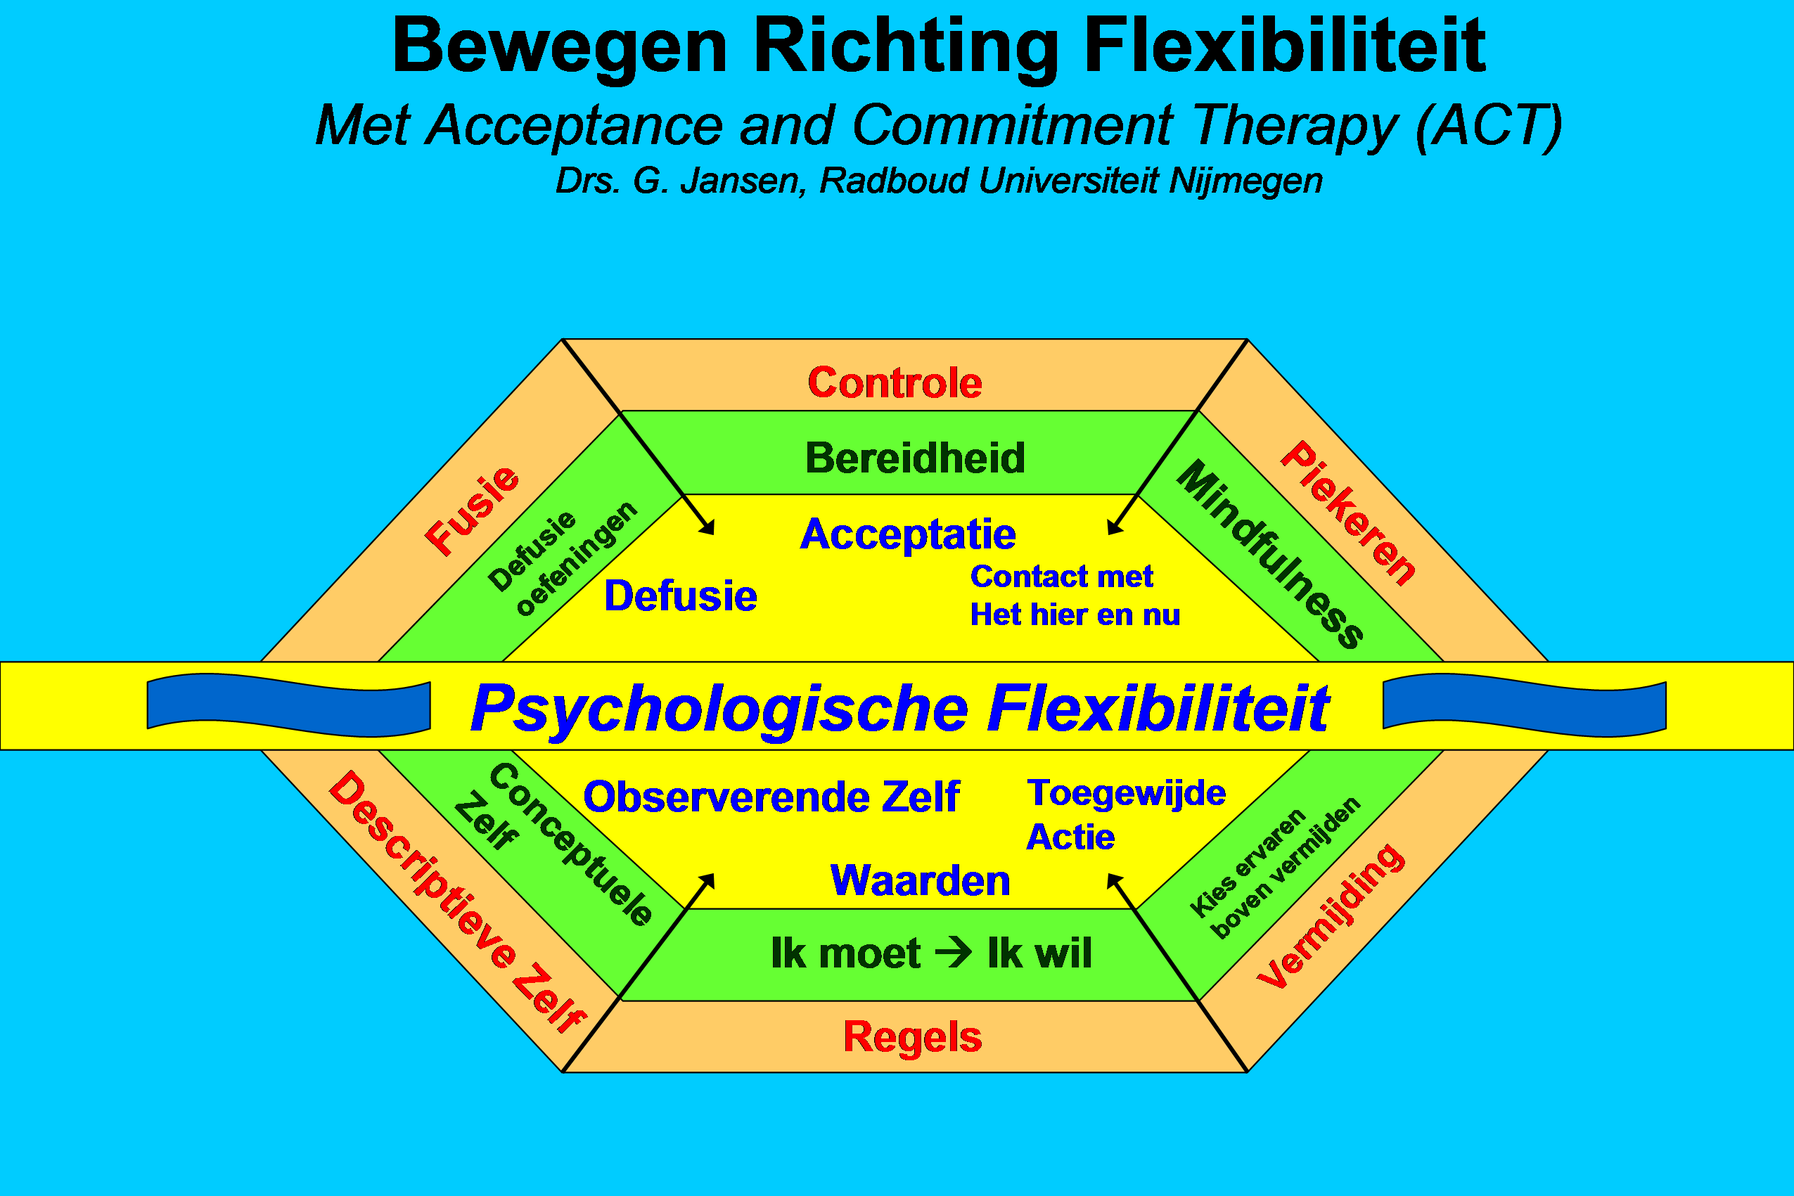

Controle
Mensen proberen hun gedachten, gevoelens en lichamelijke sensaties te controleren. Dit werkt meestal averechts. Als je bereid bent om te accepteren wat je niet kunt veranderen, dan beweeg je richting flexibiliteit.

Fusie
Taal kan allerlei negatieve emoties uitlokken. Als je gedachten en gevoelens gefuseerd zijn, dan kun je oefeningen doen die de kracht van negatieve gedachten verkleinen.

Piekeren
De meeste mensen spenderen veel tijd in hun hoofd. Mindfulness-oefeningen kunnen je helpen om uit je hoofd te komen, en in contact met het hier en nu.

Descriptieve Zelf
We hebben de neiging om onze identiteit af te leiden van ons denken (“Ik denk, dus ik ben”). Je bewust worden van de verbale concepten die je over jezelf hebt kan je helpen jezelf te observeren vanuit de context waar je uit voortvloeit.

Vermijding
Mensen hebben de neiging om enge (maar waardevolle) ervaringen te vermijden. Dit zorgt vaak voor nog meer problemen. Kiezen voor een Ervarend Leven kan je een
stabiele basis geven van waaruit je dingen gaat doen.

Regels
We hebben de gewoonte om strenge verbale regels te formuleren over wat we wel en niet moeten doen. Als je sommige regels op kunt geven en deze kunt vervangen door waarden, dan kan je leven een spannende wending nemen.

13. Functionele analyse als alternatief voor DSM-denken
Vanuit het medische model is het goed te begrijpen waarom de DSM nog steeds zo’n heilige rol vervult binnen hulpverlenersland. Eigenlijk heeft de psychologie de denkwijze van artsen simpelweg gekopieerd naar de manier waarop ze naar psychische problematiek kijkt. Maar zijn mentale problemen hetzelfde als fysieke? Waarom zouden we niet onze eigen denkwijze cultiveren, in plaats van dat we die van het medische model klakkeloos overnemen?
Begin met het observeren van de mensen om je heen en je ziet direct wat ik bedoel. Iedereen om je heen is soms bang, bedrukt, boos, moe, rusteloos, geagiteerd, gestresst, slapeloos, in de war, enzovoort. Het hebben van psychische klachten is binnen de huidige context zo normaal dat je absoluut niet kunt beweren dat er dan ook sprake is van een stoornis. Daarnaast houdt de boodschap dat je klachtenvrij moet zijn om gelukkig te kunnen zijn de problemen juist in stand, doordat mensen verwoed gaan proberen om hun klachten te bestrijden, waardoor de ernst ervan (ironisch genoeg) meestal toeneemt.
Misschien zouden we eens serieus moeten gaan nadenken over de functies van stimuli en ons gedrag, en hoe we deze kunnen veranderen. De functie van bijvoorbeeld vermijdingsgedrag is klachtenreductie. Iemand hoeft voor even geen angst te ervaren, doordat hij de confrontatie met de angst vermijdt. Op de lange termijn zorgt dit echter voor maatschappelijke isolatie en aangeleerde hulpeloosheid. Mensen laten inzien dat hun gedrag op de lange termijn erg disfunctioneel kan zijn, kan een enorm inzicht bieden van waaruit mensen zelf andere wegen kunnen gaan bewandelen. Voorwaarde is dan wel dat ze de bereidheid opbrengen om alle klachten waar de DSM zo serieus naar kijkt op de koop toenemen.
Als we mensen een arsenaal aan vaardigheden kunnen bieden waarmee ze functioneel om kunnen gaan met gedachten, emoties, lichamelijke sensaties en pijnlijke omstandigheden, misschien is het vechten tegen psychische klachten dan niet eens meer nodig. Als je mensen ook vanuit de diagnostiek benadert vanuit deze functionele manier van denken, dan hou je je als psycholoog werkelijk bezig met het verbeteren van de psychologische flexibiliteit, in plaats van dat je je richt op het bestrijden van symptomen die net zo onvermijdelijk zijn als het leven zelf.

14. Flexibiliteits Index Test (FIT)

Resultatenblad Flexibiliteits Index Test (FIT)

Normgroep 1: Studentpopulatie (N = 536)

Aanvullende informatie Normgroep 1: Studentpopulatie.
Leeftijd: Gemiddeld 20,8 jaar (Sd 2,94), minimum 17 & maximum 46 jaar.
Geslacht: Man 14,7 % - Vrouw 85,3 %.
Opleiding: 100 % Universitair.
Locatie: Radboud Universiteit Nijmegen, studenten Psychologie & Pedagogiek.

Normgroep 2: Algemene Populatie (N = 673)
Aanvullende informatie Normgroep 2: Algemene populatie.
Leeftijd: Gemiddeld 42,7 jaar (Sd 10,91), minimum 19 & maximum 76 jaar.
Geslacht: Man 10,7 % - Vrouw 89,3 %.
Opleiding: 25% Universitair; 58 % HBO/VWO/HAVO; 17% MBO/MAVO.
Locatie: Heel Nederland via de online training “Leer Loslaten” Psychologie Magazine.

Diagnostisch gezien kan functionele analyse worden ingezet als indicatiestelling van mogelijke sterke en minder sterke kanten van het functioneren van cliënten. Uit de groepsanalyses blijkt bijvoorbeeld dat beide groepen relatief laag scoren op de schaal Defusie, in vergelijking met de andere vijf schalen. Dit is te verklaren vanuit het idee dat defusie een nogal onconventionele benadering van het denken is die in de huidige maatschappij nog nauwelijks wordt toegepast. Een algemene aanbeveling is aldus om altijd uitgebreid aandacht te schenken aan dit onderwerp binnen een ACT-behandeling.
Wat ook opvalt is dat studenten over het algemeen hoger scoren op alle zuilen. Dit impliceert wellicht dat jonge hoogopgeleide mensen flexibeler in het leven staan dan de wat oudere groep.
Op groepsniveau is het lastig om in deze fase concrete uitspraken te kunnen doen. Voorlopig dient de FIT vooral een therapeutisch doel: d.m.v. het individuele scoreformulier kun je zien waar iemand zijn sterke en minder sterke kanten liggen, waardoor je een idee kunt krijgen van waar in een ACT-behandeling de zwaarste nadruk op dient te komen te liggen. Blijkt iemand bijvoorbeeld al erg op weg te zijn met mindfulness en acceptatie, maar komt het doelgerichte gedrag niet echt uit de verf, dan kun je je voorstellen dat de nadruk in de therapie al vrij snel gaat liggen op waarden en toegewijd gedrag. Dit neemt niet weg dat altijd alles zes de zuilen dienen te worden geïntegreerd in een ACT-behandeling, aangezien alle zuilen met elkaar verbonden zijn. Meer bereidheid kan daardoor ook leiden tot meer toegewijd gedrag en andersom.
Met de test en de hierna volgende checklist hopen de onderzoekers een bijdrage te kunnen leveren aan de verdere operationalisatie van het functionele denken, als alternatief voor het descriptieve (stoornis/ DSM) denken. Het interessante aan deze benadering is dat, wanneer je de functies van (bijvoorbeeld) angst transformeert, het voor cliënten vaak niet zoveel meer uitmaakt hoeveel angst ze ervaren in hun leven. En dus pleiten de onderzoekers voor een nieuwe kijk op pijn en lijden, waarbij de pijn (fysieke pijn, angst, life-events; alle pijn met een directe onoplosbare oorzaak in de omgeving) dient te worden omarmd als een noodzakelijke bijwerking van het bestaan, en het lijden (afgeleide pijn door taal) kritisch en afstandelijk wordt benaderd d.m.v. defusie en mindfulness. Vervolgens is het aan de cliënt om zelf een nieuwe leergeschiedenis te creëren, door doelgericht nieuwe ervaringen op te zoeken, die, positief of negatief, het leven van de cliënt meestal hoe dan ook zullen verrijken.

Bewegen Richting Flexibiliteit met Acceptance en Commitment Therapie (ACT)

G. Jansen, D.A. Rinsampessy, G.J. van den Berg, & H.R.A. De Mey

Samenvatting
Acceptance and Commitment Therapy (ACT) is een relatief nieuwe therapievorm die gebaseerd is op de gedragsanalyse, met name de Relational Frame Theory (RFT). ACT is onderdeel van de ‘derde generatie cognitieve gedragstherapieën’. Deze nieuwe golf van therapieën gaat uit van het idee dat pijn een basiskenmerk is van het menselijk bestaan. Zo baseert ACT zich op de aanname van destructieve normaliteit; het idee dat gewone menselijke psychologische processen op zichzelf al kunnen leiden tot extreem disfunctionele resultaten en ongebruikelijke pathologische processen. Aan de hand van een therapeutische training worden de zes sleutelprocessen van een ACT-behandeling beschreven. Het empirische deel betreft een verkennend onderzoek naar de effecten van deze training. De mate van vermijding en klachtenreductie werden hierbij onderzocht. Tot slot wordt advies voor vervolgonderzoek gepresenteerd, en wordt verwezen naar de Flexibiliteits Index Test (FIT), die ontwikkeld wordt om meer inzicht te krijgen in de zes kernprocessen die onderwerp zijn van een ACT-behandeling.

De traditionele medische opvatting definieert 'gezondheid' als de afwezigheid van ziekte; zij hanteert de assumptie dat het lichaam klachtenvrij zou moeten zijn. Deze aanname is voor sommige ziekten die een duidelijk medische oorzaak hebben nog redelijk acceptabel, maar lijkt voor ‘psychische gezondheid’ niet zo’n goede keuze (Hayes, Strosahl, & Wilson, 2006). Van de 870 miljoen mensen die in Europese regio’s leven, ligt het geschatte aantal mensen dat lijdt aan angst of depressie rond de 100 miljoen (WHO, 2006). Deze data suggereren dat de aanname van ‘gezonde normaliteit’ in een werelddeel waar lijden alom vertegenwoordigd is, op zijn minst opmerkelijk te noemen is.
Wat is het alternatief voor een klacht-gerichte benadering? We kunnen de labels van DSM rustig overlaten aan psychiaters, of, nog beter, aan psycho-farmacologen. Vervolgens kunnen we ons richten op datgene wat de cliënt in zijn leven wil bereiken, welke waarden en doelen hij/zij nastreeft, en hoe deze dromen en verlangens op de meest efficiënte wijze kunnen worden ingevuld. Ook al komt de cliënt binnen met een heleboel klachten, juist dan is het nodig om de cliënt te vragen welke doelen hij/zij wil nastreven, en wat hem of haar bij het nastreven van deze doelen belemmert. Vervolgens wordt duidelijk gemaakt aan de cliënt dat al die klachten hem/haar niet hoeven te belemmeren om actief en op een positieve manier te gaan werken aan eigen gekozen waarden en doelen. De klemtoon wordt dus verlegd van het behandelen van klachten naar het nastreven van doelen in overeenstemming met gekozen waarden. Vaak verdwijnen dan ook de klachten, een bijkomend voordeel.
Hoe dat kan worden bevorderd, is het onderwerp van de gedragsanalyse, die naast de klassieke en operante conditionering de laatste twintig jaar is uitgebreid met analyses en technologieën die betrekking hebben op taal en cognitie. Ziedaar de bedoeling van de Acceptance and Commitment Therapy (ACT), een therapie die aansluit bij de Relational Frame Theory (RFT) en dus weer terug is bij de oorspronkelijke definitie van gedragstherapie: de toepassing van gedragsprincipes in de praktijk. Daarnaast is het natuurlijk zo dat ook deze therapie (ACT) getoetst dient te worden op haar effectiviteit. Er is gekeken naar zowel evidentie als theoretische inkadering, in verschillende types studies gaande van N = 1 tot randomised control trials (RCT’s). Desondanks zou het nog enige tijd kunnen duren voordat ACT in bredere kring zal worden erkend. (Zie bv. Batten & Hayes, 2005; Forman et al, 2007; Hayes, Masuda, & De Mey; Ruiz et al., 2010; Vowles & McCracken, 2008)

Derde generatie cognitieve gedragstherapie
Eind vorige eeuw hebben zich een aantal nieuwe vormen van gedragstherapie ontwikkeld, die vallen onder de noemer ‘derde generatie gedragstherapieën’. ACT onderscheidt zich op een aantal punten van de vorige generaties gedragstherapieën. Deze nieuwe golf van therapieën gaat uit van het idee dat pijn een basiskenmerk is van het menselijk bestaan. Zo baseert ACT zich op de aanname van destructieve normaliteit; het idee dat gewone menselijke psychologische processen op zichzelf al kunnen leiden tot extreem disfunctionele resultaten en ongebruikelijke pathologische processen (Hayes et al., 2006).
Waar in de tweede generatie cognities worden opgevat als oorzaken, daar richt de derde generatie zich vooral op het veranderen van de context waarbinnen deze cognities plaats vinden. Het voornaamste verschil tussen tweede en derde generatie is dat cognities niet gezien worden als oorzaken, maar als gedrag dat veroorzaakt wordt door de leergeschiedenis van een persoon in interactie met zijn huidige omgeving, i.e., ‘reinforcement contingenties’ (De Mey, 2003). Gedachten en gevoelens zijn heel belangrijk, maar hun rol is geen oorzakelijke. Gevolg is dat men zich in de praktijk niet rechtstreeeks richt op cognities en emoties, maar dat men zich concentreert op waar die cognities en emoties vandaan komen en waar de handvatten liggen om het gedrag van de cliënt te veranderen op weg naar duidelijke doelen. Cognities en emoties zijn gedragingen en veranderbaar via de aanpak van reinforcement contingenties, de echte oorzaken binnen een gedragsanalyse (De Mey, 2007).
De inhoud en frequentie van gedachten of gevoelens aanpakken, is niet meer de centrale focus van de therapie, noch wordt geprobeerd om dergelijke ervaringen te beïnvloeden (Hayes, 2004). Hayes (1994a) schrijft: ‘what humans feel when they have feelings is the past brought to bear on the present by the current situation’ (p.14). In navolging hiervan is de angst of angstgedachte niet meer het centrale thema van de behandeling. Het veranderen van deze angst op zich verandert immers nog niet de negatieve effecten van een disfunctionele leergeschiedenis. Dit is volgens Hayes een denkfout die veel gemaakt wordt. Het hebben van een positieve gedachte betekent nog niet dat de negatieve effecten van een disfunctionele leergeschiedenis daarmee zijn verdwenen.
Daar waar bijvoorbeeld in de rationeel-emotieve gedragstherapie van Ellis irrationele gedachten worden aangepakt en vervangen door alternatieve rationele gedachten, ziet ACT deze irrationele gedachten als intern gedrag dat een verandering in het overte gedrag van cliënten niet in de weg hoeft te staan. ACT pleit aldus voor een therapie waarin gedragsverandering centraal staat, niet via het veranderen van cognities, maar door het creeren van een nieuwe leergeschiedenis ofwel het veranderen van contingenties (De Mey, 2001).

Pijn en Lijden
Herinneringen aan een pijnlijke gebeurtenis uit het (verre) verleden kunnen ervoor zorgen dat we ons in het hier en nu niet prettig voelen. De oorzaken hiervan liggen in het verleden. Neem bijvoorbeeld het onderscheid tussen pijn en lijden. Pijn wordt veroorzaakt door een directe oorzaak in het hier en nu. Voorbeelden van pijnlijke gebeurtenissen zijn lichamelijke ziekten, ongelukken, sterfgevallen, ontslag of een scheiding. Als er echter geen directe aanwijsbare oorzaak is voor de pijn die iemand ervaart, dan spreken we van geverbaliseerde pijn, oftewel lijden. Dit lijden ontstaat doordat mensen in staat zijn om, naast directe beleving, ook vrij te fantaseren over wat er allemaal zou kúnnen gebeuren. (Voor een theoretische uiteenzetting, zie Hayes, Barnes-Holmes & Roche, 2001.) Voorbeelden van lijden zijn: angst voor de toekomst, verdriet uit het verleden, piekeren over mogelijk ontslag, de angst om flauw te vallen of een hartaanval te krijgen, enzovoort. Hier zit het verschil tussen mens en dier. Daar waar een dier alleen direct kan ervaren, kunnen mensen ervaringen verbaliseren, en dus in gedachten verpakken. Deze gedachten kunnen vervolgens een eigen leven gaan leiden. Ons verstand gaat ons dan parten spelen en voor grote psychische problemen zorgen (Jansen, 2008).
Een dier kan situaties vermijden waarin pijn optreedt. Een mens kan dit ook, maar omdat de menselijke taal er via afgeleide relaties voor zorgt dat de pijn ook los van de situatie gevoeld kan worden, is vermijden van situaties voor mensen niet altijd functioneel. Bovendien hebben dieren vaak een duidelijke evolutionair onderbouwde reden waarom ze situaties vermijden (lijfsbehoud, ongelukken voorkomen), terwijl mensen vaak situaties vermijden die mogelijke psychologisch negatieve gevolgen kunnen hebben (onzekerheid, falen).

Experiëntiële vermijding en functionele classificatie
Experientiële vermijding blijkt samen te hangen met een grote verscheidenheid aan psychopathologie (Hayes et al., 2004). Reeds eerder werd voorgesteld dat experientiële vermijding een bruikbaar begrip zou zijn voor een functionele classificatie van psychische problemen (Hayes, Wilson, Gifford, Follette en Strosahl, 1996). Een functionele classificatie legt de nadruk op functioneel pathologische processen, waar de huidige descriptieve (lees syndromale) classificatie de nadruk legt op een cluster van symptomen, die bijvoorbeeld teruggevonden kunnen worden in de DSM lV-TR (American Psychiatric Association [APA], 2000). Experientiële vermijding zou beschouwd kunnen worden als een voorbeeld van een functionele classificatie, omdat vele vormen van psychopathologie geïnterpreteerd kunnen worden als gevolg van ongezonde vermijdingstechnieken. Zo kunnen bijvoorbeeld zowel alcoholverslaving als obsessief compulsief gedrag functioneel worden gezien als vormen van vermijdingsgedrag (Hayes et al., 1996).
Volgens het ACT model van psychopathologie zijn er een aantal processen verantwoordelijk voor het ontstaan van psychische klachten. Eén ervan is cognitieve fusie. Dit wil zeggen dat gedrag steeds meer gereguleerd wordt door een ingewikkeld netwerk van talige relaties dat in ons hoofd bestaat, in plaats van door directe ervaringen. Een gedachte als ‘ik ben waardeloos’ wordt gezien als een feit, in plaats van als een gedachte die opkomt. Deze fusie met gedachten leidt tot experientiële vermijding, waarmee bedoeld wordt dat bepaalde interne ervaringen, zoals lichamelijke sensaties, emoties, gedachten of herinneringen, vermeden worden. Ook ons vermogen tot zelfevaluatie en het geven van redenen (rationalisaties) worden tot deze processen gerekend. Deze processen, aangestuurd door ons ‘verstand,’ leiden uiteindelijk, via experiëntiële vermijding, tot psychische klachten.

De Zes Hoekstenen van ACT
Eén van de praktische uitwerkingen van ACT wordt teruggevonden in de protocollaire training van Gijs Jansen en Monique Samsen. In het bestaande model van ACT worden de zes hoekstenen gepresenteerd, met experientiële vermijding als kern van alle psychische problemen. In navolging van het hexagon van Hayes en Smith (2005) en het handboek over ACT (Hayes, Strosahl, & Wilson, 1999) is geprobeerd in het model duidelijk te maken welke beweging er nodig is om te komen tot meer psychologische flexibiliteit. In het model, gepresenteerd in de trainingen, kunnen cliënten bewegen van een op controle gebaseerde leefwijze (controle, fusie, etc.) naar een staat van psychologische flexibiliteit, gebaseerd op waarden (acceptatie, defusie, etc.). Dit proces wordt schematisch weergegeven in Figuur 1.

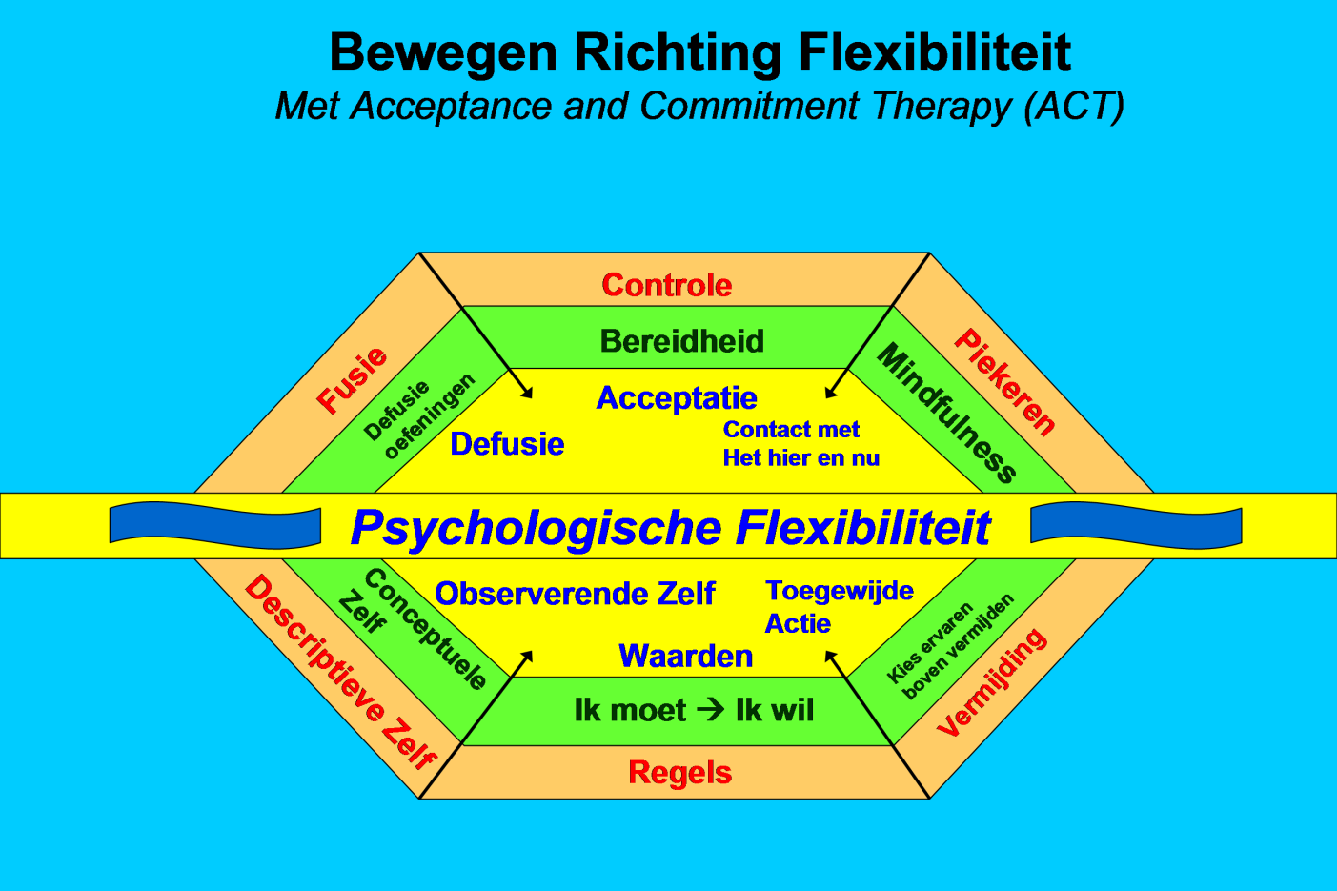

Figuur 1: Van disfunctionaliteit naar psychologische flexibiliteit

De zes hoekstenen worden behandeld in een protocollaire training van tien wekelijkse bijeenkomsten van 2 uur. De eerste bijeenkomst dient ter kennismaking. Vervolgens worden de zes stadia in acht bijeenkomsten doorlopen, en wordt de laatste bijeenkomst gebruikt als evaluatie en afsluiting. Dit protocol is in tegenstelling tot andere ACT-protocollen, die meer gericht zijn op specifieke problemen, bedoeld voor mensen met uiteenlopende lichte psychische klachten. Het is tevens psycho-educatief van aard en leert mensen om te gaan met onvermijdbare tegenslagen.
De trainingen worden geprotocolleerd als volgt aangeboden:

Training 1 & 2: Kennismaking, Controle versus Acceptatie.
Mensen proberen hun gedachten, gevoelens en lichamelijke sensaties te controleren. Dit werkt meestal averechts. Deze ACT-interventie begint daarom met een inventarisatie van de manier waarop cliënten proberen hun klachten (pijn) te vermijden. Dit leidt in eerste instantie meestal tot het fenomeen Creatieve Hulpeloosheid: de vaak vervelende conclusie dat vechten en vermijden meestal niet, of zelfs averechts werkt. Cruciaal in deze fase is dat cliënten geen alternatief voor het vechten krijgen aangeboden. Cliënten dienen zich eerst volledig bewust te worden van hun eigen disfunctionele copingstijlen. De theoretische aanname is hier dat mensen niet in staat zijn om gedachten, gevoelens en lichamelijke sensaties te sturen, zolang men geen controle heeft over de veroorzakende omstandigheden. Een oefening die in deze fase vaak gebruikt wordt is de drijfzandmetafoor, analoog aan de manier waarop cliënten proberen om hun problemen te bevechten en te vermijden. Cliënten worden gevraagd zich voor te stellen dat ze in drijfzand staan, waarbij ze heftig gaan proberen om zo snel mogelijk de vaste wal te bereiken. Gevolg: je zakt steeds dieper in het drijfzand weg.
Vervolgens wordt acceptatie als alternatief voor controle aangevoerd. Dit is en zeer actief proces dat gericht is op de bereidheid om alles wat iemand niet kan controleren onvoorwaardelijk toe te laten. Dit kan zorgen voor een nieuwe en veel functionelere kijk op psychische symptomen. In de metafoor betekent dit dat mensen stoppen met bewegen en om zich heen kijken of er ook alternatieven zijn voor het vechten en worstelen, wellicht door een tak vast te grijpen die ze nog niet hadden gezien.
Acceptatie is het toelaten van vervelende persoonlijke ervaringen, zonder de aard of frequentie van die ervaringen te willen veranderen (Fletcher & Hayes, 2005). ACT moedigt aan om het gevecht te staken en te komen tot acceptatie van de onvermijdelijke interne en externe gebeurtenissen van het leven, om zo tot een meer waardegericht leven te komen.

Training 3 & 4: Fusie versus Defusie.
Taal kan allerlei negatieve emoties uitlokken. Afgeleide taalconstructen kunnen voor allerlei psychische problemen zorgen. Het verschil tussen pijn en lijden is hier cruciaal. De vraag die cliënten zich moeten stellen is: Worden mijn klachten veroorzaakt door directe stimuli (pijn), of is mijn verstand diegene die de klachten oproept (lijden)? Door defusie-oefeningen krijgen gedachten een andere betekenis, en neemt de negatieve invloed van gedachten op het leven van mensen af. Uiteindelijk wordt er bij cliënten een houding t.o.v. het denken gecultiveerd waarbij iemand op een afstandelijke, kritische, maar niet-vijandige manier omgaat met zijn gedachten. Een voorbeeld van een defusie-oefening is het hardop herhalen van woorden die sterke gevoelens opwekken, zoals bijvoorbeeld de woorden ‘angst’, ‘paniek’ of ‘pijn’. Hierdoor wordt de kracht van deze woorden kleiner.

Training 5: Piekeren versus Contact met het Hier en Nu.
De meeste mensen spenderen veel tijd in hun hoofd. Mindfulness-oefeningen kunnen cliënten helpen om uit het hoofd te komen, en in contact met het hier en nu. Mindfulness kent vele vormen, maar kan worden toegespitst op twee aspecten: (a) Interne beleving: Hierbij gaat het om oefeningen die cliënten leren contact te maken met hun gedachten, gevoelens en lichamelijke sensaties; (b) Externe beleving, waarbij het gaat om het contact maken met zintuiglijke waarnemingen zoals tast, geur, smaak en gehoor.
Ontspanning of klachtenreductie is, hoewel een prettige bijwerking, niet het doel van mindfulness. Veel eerder heeft mindfulness tot doel de openheid tot ervaren te vergroten (Jansen, 2006, 2007). Mindfulness dient daarom in eerste instantie vooral te worden toegepast bij ervaringen die cliënten liever zouden willen vermijden. Het bewust ervaren en zelfs uitnodigen van angstgevoelens kan uiteindelijk zorgen voor een afname van de klachten, maar dit moet nooit het doel zijn zoals dat samen met cliënten wordt geformuleerd.
Tenslotte is het van groot belang dat mindfulness wordt toegepast in een zo natuurgetrouw mogelijke context, oftewel, in die situaties waarin cliënten de meeste hinder ondervinden van hun klachten. Voorbeelden van mindfulnessoefeningen zijn: aandachtig thee drinken, bewust eten, gedachten observeren, de bodyscan, en vele anderen.

Training 6: Descriptieve Zelf versus Observerende Zelf.
We hebben de neiging om onze identiteit af te leiden van ons denken (‘Ik denk, dus ik ben’). Het gevaar is dat ons denken erg negatief en rigide is, waardoor we onszelf ook op die manier gaan definiëren. Het is volgens ACT hierdoor dat velen van ons gebukt gaan onder een 'negatief zelfbeeld'. Cliënten krijgen tijdens de training handvatten waardoor ze zich bewust kunnen worden van alle vaak negatieve verbale constructen waarmee ze zichzelf beschrijven (de ‘Ik ben's’). Deze verbale overtuigingen over het zelf worden vervolgens uit hun dagelijkse context gehaald en op een andere manier bekeken, bijvoorbeeld door ze (net als bij een defusie-oefening) hardop te herhalen, of door ze in de spiegel te verkondigen. Dit kan cliënten helpen zichzelf te observeren vanuit het eigen ik, hier en nu. Dit werkt vaak erg louterend, aangezien cliënten dan het negatieve rigide denkpatroon dat ze over zichzelf hebben los kunnen laten. Onder vakgenoten wordt veel gesproken over de analogie tussen ACT en het boeddhisme. In dit geval is er veel overlap met 'Het loslaten van het Ego'. De ik-persoon wordt als minder uniek ervaren, en juist meer als een voortvloeisel uit de omgeving.

Training 7: Regels versus Waarden.
We hebben de gewoonte om strenge verbale regels te formuleren over wat we wel en niet moeten doen. Regels hebben als functie dat ze ongelukken en falen moeten voorkomen. Maar vaak zorgen diezelfde regels juist voor meer experientiële vermijding en rigiditeit (nog strengere regels). Als cliënten bereid zijn zich te concentreren op de dingen die ze waardevol vinden ipv sommige regels blindelings te volgen, dan vergroot dit de psychologische flexibiliteit.
Een van de oefeningen is dat cliënten het woordje ‘moeten’ vervangen door ‘mogen’, waardoor je kunt ontdekken of je de dingen die je doet zelf ook echt wílt doen.

Training 8: Vermijding versus Toegewijde actie.
Mensen hebben de neiging om enge (maar waardevolle) ervaringen te vermijden. Dit zorgt vaak voor nog meer problemen. Zeer belangrijk is dat cliënten onder ogen leren zien dát ze vermijden, en wát ze precies vermijden. Vervolgens wordt het belang van contact maken en ervaren als alternatief voor vermijding verder toegelicht. Kiest de cliënt er daarna voor om pijnlijke situaties niet langer te vermijden, dan kiest de cliënt daarmee ook voor de angst en pijn die onlosmakelijk met het leven verbonden zijn. Kiezen voor een Ervarend Leven kan cliënten een stabiele basis geven van waaruit ze gedragsexperimenten gaan uitvoeren. Deze experimenten zijn erg belangrijk en zorgen ervoor dat cliënten nieuw gedrag gaan ontwikkelen.
Nadat deze fases zijn doorlopen, hebben cliënten de handvatten gekregen om in de laatste twee trainingen de vele technieken die ACT rijk is, in hun eigen leven verder toe te kunnen passen.

Verkennend onderzoek
Aan de Radboud Universiteit van Nijmegen werd in 2010 bovenstaand model onderzocht door middel van een pilotstudie van Alofs (2009) onder 26 cliënten. De testen die werden gebruikt zijn de AAQ-2 (Jacobs et al., 2008), de Mindfulness Attention Awareness Scale (MAAS, Brown & Ryan, 2001) en de Valued Living Questionnaire (VLQ, Hayes, Strosahl, & Wilson, 1999). Hieruit bleek dat na het volgen van de ACT-training, experientiële vermijding significant was afgenomen (F (1, 25) = 27.43, p < .001). Daarnaast waren actie, bereidheid en mindfulness significant toegenomen (respectievelijk, F (1, 25) = 17.15, p < .001; F (1, 25) = 19.38, p < .001, en F (1, 25) = 13.46, p < .01). Deze resultaten waren in overeenstemming met de resultaten uit de eerder genoemde effectstudies (Batten & Hayes, 2005; Forman et al, 2007; Ruiz et al., 2010; Vowles & McCracken, 2008).
In vervolgonderzoek door Rinsampessy (2009) werden vijf therapeutische groepen (N=49) geëvalueerd op effectiviteit. Er werd gekeken naar een eventuele toename van acceptatie, gemeten met de Nederlandse versie van de Acceptance and Action Questionnaire II (AAQ ΙΙ; Jacobs et al., 2008). Bovendien werd de stand van zaken met betrekking tot de klachten, het functioneren op sociaal-maatschappelijk gebied en het inter-persoonlijk functioneren gemeten door de Outcome Questionnaire (OQ-45., Lambert et al., 2004). De vragenlijsten zijn aan het begin van de eerste training en aan het einde van de laatste training afgenomen.
Uit de eerste statistische analyse bleek dat er sprake was van een significant verschil tussen de gemiddelde totaalscore op de AAQ bij de voormeting en de gemiddelde totaalscore op de AAQ bij de nameting, met t(45) = -3.962 en p < .001. De score op de nameting (M = 45.96, SD = 7.91) bleek significant hoger te zijn dan de score op de voormeting (M = 40.38, SD =9.56). De hypothese dat er een significante toename zichtbaar zou zijn op acceptatie tussen de voor- en de nameting werd hierdoor bevestigd.
Uit de tweede statische analyse bleek dat er een significant verschil bestond tussen de gemiddelde totaalscore op de OQ-45 tijdens de voormeting en de gemiddelde totaalscore op de OQ-45 tijdens de nameting ( t(44) = 3.942 en p < .001). De score op de nameting (M = 54.50, SD = 16.16) bleek significant lager te zijn dan de score op de voormeting (M = 63.30, SD = 15.32). De hypothese dat er een significante afname zichtbaar zou zijn van het niveau van de klachten werd hierdoor bevestigd.
De totaalscore op de OQ-45 meet naast het niveau van de klachten ook het functioneren op sociaal-maatschappelijk gebied en het interpersoonlijk functioneren. Om specifiek naar het niveau van de klachten te kunnen kijken werd een volgende analyse uitgevoerd voor alleen de Symptom Distress schaal van de OQ-45, welke met name klachten en symptomen tracht te meten volgens de DSM-IV-TR. Uit resultaten van de subschaal Symptom Distress werd een significant verschil gevonden tussen de gemiddelde score op de voor- en de nameting (t(43) = 3.860 en p < .001). Specifiek bleek de score op de nameting voor deze schaal significant lager (M = 30.93, SD = 11.62) dan de score op de voormeting voor deze schaal (M = 36.37, SD = 10.18). Wanneer naar specifieke klachten en symptomen wordt gekeken, blijken de resultaten opnieuw in overeenstemming met de hypothese; ook hier wordt een significante afname gevonden van de klachten. Een verdere verdieping van het onderzoek kan worden gevonden via www.act-training.nl.

Voorlopige conclusies
In het verkennende onderzoek lag de primaire focus op experientiële vermijding. Uitgaande van het idee dat ‘gezonde normaliteit’ in de praktijk niet haalbaar is, wordt de focus op klinische symptomen sterk in twijfel getrokken. Toch is er in dit onderzoek aandacht besteed aan het meten van klachten middels de OQ-45. Dit is gedaan om aan te sluiten bij de traditionele werkwijze van het recente onderzoek naar de effectiviteit van verschillende therapievormen.
Samenvattend laat het resultaat van het huidige onderzoek zien dat de geprotocolleerde therapeutische ACT-training samenhangt met een verhoogde score in de mate van acceptatie. De resultaten geven aanleiding om te verwachten dat de ACT-training de oorzaak was van de vermindering van de klachten. Voor alle gevonden effecten zijn echter alternatieve verklaringen mogelijk. Hoewel er wel degelijk sprake is van een zeer sterk correlationeel verband tussen de training en de resultaten, is het onduidelijk of het hier gaat om een causaal verband. Dit heeft alles te maken met de quasi-experimentele opzet van de studie.

Vervolgonderzoek aan de Radboud Universiteit
De samenhang tussen de zes kernprocessen van ACT dient volgens de auteurs nader te worden onderzocht. Ook de mate waarin de verschillende processen binnen specifieke groepen, subgroepen en individuen bijdragen aan de psychologische flexibiliteit zou een interessant punt van aandacht kunnen zijn. Dit zou moeten leiden tot een betere indicatiestelling binnen therapie.
Vanuit deze gedachte zijn de auteurs begonnen met de ontwikkeling van een vragenlijst waarbij elk van de zes hoekstenen van het ACT-model wordt geoperationaliseerd. Vragen uit bestaande testen zoals de Acceptance and Action Questionnaire (AAQ) (Bond, Hayes, Baer, Carpenter, Orcutt, Waltz, & Zettle, submitted) en de Cognitive Fusion Questionnaire (CFQ) (Dempster, M., Bolderston, H., Gillanders, D., & Bond, F. (2009) worden hiertoe aangevuld met nieuwe vragen. Deze Flexibiliteits Index Test (FIT) is inmiddels ingevuld door ca. 400 eerstejaars studenten van de Radboud Universiteit, waarna de psychometrische eigenschappen zullen worden onderzocht. De test dient een hulpmiddel te worden voor zowel therapeuten als cliënten, om te kunnen bepalen op welke domeinen de focus moet liggen tijdens de behandeling. De verschillende scores op een specifiek domein geven dan aan welke interventies van toepassing zijn bij de betreffende cliënt. Zo kan een cliënt bijvoorbeeld erg goed zijn in het uitoefenen van mindfulness, maar dat het hem ontbreekt aan waardegericht handelen. In dit geval zal de nadruk van de behandeling dus vooral komen te liggen op het onderzoeken van persoonlijke waarden en doelen.

Auteurs
Drs. Gijs Jansen heeft een eigen praktijk en is als docent werkzaam aan de Radboud Universiteit Nijmegen.
Drs. David Rinsampessy is psycholoog bij de Gelderse Roos, werkzaam binnen het adolescententeam in Arnhem.
Drs. Rosanne van den Berg is afgestudeerd psycholoog.
Dr. Hubert De Mey is UHD persoonlijkheidsleer bij de sectie klinische psychologie en lid van het Behavioural Science Institute van de Radboud Universiteit Nijmegen.

.

Referentielijst

Alofs, J. (2009). Vermijden veroozaakt onnodig lijden? Acceptance and commitment therapie (ACT), mindfulness en experiëntiële vermijding. Unpublished master thesis: Radboud Universiteit Nijmegen, Nijmegen, The Netherlands.

American Psychiatric Association. (2000). Diagnostic and statistical manual of mental disorders (DSM-IV-TR) (4th ed.). Washington, DC: Author.
Batten, S. V., & Hayes, S. C. (2005). Acceptance and Commitment Therapy in the Treatment of Comorbid Substance Abuse and Post-Traumatic Stress Disorder: A Case Study. Clinical Case Studies, 4, 246-262.

Berg, G.J., van den (2009). Touwtrekken met je innerlijke monster, loslaten of doorvechten? Een pilotstudy naar het effect van een groepstraining op basis van acceptance and commitment therapy. Unpublished master thesis, Radboud Universiteit Nijmegen, Nijmegen, The Netherlands.

Bond, F.W., Hayes, S.C., Baer, R.A., Carpenter, K.M., Orcutt, H.K., Waltz, T. & Zettle, R.D. (Submitted). Preliminary psychometric properties of the Acceptance and Action Questionnaire – II: A revised measure of psychological flexibility and acceptance.

Burman, S. (1993). The challenge of sobriety: Natural recovery without treatment and self-help groups. Journal of Substance Abuse, 9, 41-61.

Brown, K.W., & Ryan, R.M. (2001). Testing a two-factor model of mindfulness. Unpublished data, University of Rochester.

De Mey, H. R. A. (2001). Verklaringen in de psychologie: Cognitie-gecentreerd versus contingentie-georiënteerd. Nederlands Tijdschrift voor de Psychologie, 56, 208-221.

De Mey, H.R.A. (2003). Behaviour analysis of language and cognition. Unpublished syllabus, Radboud Universiteit Nijmegen, Nijmegen, The Netherlands.

De Mey, H. R. A. (2007). Acceptance and Commitment Therapy (ACT) in opmars. In A. H. Schene, F. Boer, J. P. C. Jaspers, B. Sabbe & J. van Weeghel (Eds.), Jaarboek voor Psychiatrie en Psychotherapie 2007-2008 (Vol. 10, pp. 177-187). Houten: Bohn Stafleu van Loghum.

Dempster, M., Bolderston, H., Gillanders, D., & Bond, F. (2009). Cognitive Fusion Questionnaire (CFQ-13. (Unpublished manuscript)

Fletcher, L., & Hayes, S.C. (2005). Relational Frame Theory, Acceptance and Commitment Therapy, and a functional analytic definition of mindfulness. Journal of Rational-Emotive & Cognitive-Behavior Therapy, 23, 315-336.

Forman, E. M., Herbert, J. D., Moitra, E., Yeomans, P. D., & Geller, P. A. (2007). A randomized controlled effectiveness trial of acceptance and commitment therapy and cognitive therapy for anxiety and depression. Behavior Modification, 31, 772-799.
Hayes, S. C. (1994a). Content, context, and the types of psychological acceptance. In S. C. Hayes, N. S. Jacobson, V. M. Follette, & M. J. Dougher (Eds.), Acceptance and change: Content and context in psychotherapy (pp.13-32). Reno, NV: Context Press.

Hayes, S. C. (2004). Acceptance and Commitment Therapy and the new behavior therapies: Mindfulness, acceptance and relationship. In S. C. Hayes, V. M. Follette, & M. Linehan (Eds.), Mindfulness and acceptance: Expanding the cognitive behavioral tradition (pp. 1-29). New York: Guilford.

Hayes, S.C., Barnes-Holmes, D, Roche, B. (2001). Relational Frame Theory: a post-Skinnerian account of human language and cognition. New York: Guilford.

Hayes, S. C., Masuda, A., & De Mey, H. (2003). Acceptance and Commitment Therapy: Een derde-generatie gedragstherapie. Gedragstherapie, 36, 69-96.
Hayes, S.C., & Smith, S. (2005). Get out of your mind & into your life: the new Acceptance & Commitment Therapy. Oakland: New Harbinger.

Hayes, S.C., Strosahl, K.D. & Wilson, K.G. (1999). Acceptance and Commitment Therapy: An Experiental Approach to Behavioural Change. New York: The Guilford Press.

Hayes, S. C., Strosahl, K. D., & Wilson, K. G. (2006). Acceptance and commitment therapy: een experiëntiële weg naar gedragsverandering. Amsterdam: Harcourt Book Publishers (oorspronkelijk werk gepubliceerd in 1999).

Hayes, S. C., Strosahl, K., Wilson, K. G., Bissett, R. T., Pistorello, J., Toarmino, D., et al. (2004). Measuring experiential avoidance: A preliminary test of a working model. The Psychological Record, 54, 553–578.

Hayes, S.C., Wilson, K.G., Gifford, E.V., Follette, V.M., & Strosahl, K. (1996). Experiential avoidance and behavioral disorders: A functional dimensional approach to diagnosis and treatment. Journal of Consulting and Clinical Psychology, 64, 1152-1168.

Jacobs, J., Kleen, M., De Groot, F., & A-Tjak, J. (2008). Het meten van experiëntiële vermijding. De Nederlandstalige versie van de Acceptance and Action Questionnaire-II: The measurement of experiential avoidance. The Dutch language version of the Acceptance and Action Questionnaire-II (AAQII). Gedragstherapie, 4, 349-364.

Jansen, G. (2006). Denk wat je wilt, doe wat je droomt: op weg naar een waardevol leven. Zaltbommel: Uitgeverij Thema.

Jansen, G. (2007). LEEF! Zoals je eigenlijk zou willen. Zaltbommel: Uitgeverij Thema.

Jansen, G. (2008). Laat los. Zaltbommel: Uitgeverij Thema.

Rinsampessy, D.A. (2009). Houden van doodgaan en bereid zijn alsof je leven ervan afhangt. Unpublished master thesis, Radboud Universiteit Nijmegen, Nijmegen, The Netherlands.

Ruiz, F. J. (2010). A review of Acceptance and Commitment Therapy (ACT) empirical evidence: Correlational, experimental psychopathology, component and outcome studies. International Journal of Psychology and Psychological Therapy, 10, 125-162.

Slutske, W. S. (2006). Natural recovery and treatment-seeking in pathological gambling: results of two U.S. national surveys. American Journal of Psychiatry, 163, 297-302.

Vowles, K. E. & McCracken, L. M. (2008). Acceptance and values-based action in chronic pain: A study of effectiveness and treatment process. Journal of Clinical and Consulting Psychology, 76, 397-407.

World Health Organisation Europe. (2006). Mental health: facing the challenges, building solutions. Copenhagen, WHO European Ministerial Conference (pp. 1-12).

